**PERAN PUSAT KEGIATAN BELAJAR MASYARAKAT (PKBM) ASSIDDIQI DALAM MEMBERDAYAKAN MASYARAKAT DESA KARANG MELOK KECAMATAN TAMANAN KABUPATEN BONDOWOSO**

**SKRIPSI**

Diajukan kepada Universitas Islam Negeri KH. Achmad Siddiq Jember

untuk memenuhi salah satu persyaratan memperoleh

gelar Sarjana Sosial (S.Sos)

Fakultas Dakwah

Program Studi Pengembangan Masyarakat Islam



Oleh :

**AFINI MAULANA**

**NIM : D20162036**

**UNIVERSITAS ISLAM NEGERI**

**KIAI HAJI ACHMAD SIDDIQ JEMBER**

**FAKULTAS DAKWAH**

**2021**

**PERAN PUSAT KEGIATAN BELAJAR MASYARAKAT (PKBM) ASSIDDIQI DALAM MEMBERDAYAKAN MASYARAKAT DESA KARANG MELOK KECAMATAN TAMANAN KABUPATEN BONDOWOSO**

**SKRIPSI**

Diajukan kepada Universitas Islam Negeri KH. Achmad Siddiq Jember

untuk memenuhi salah satu persyaratan memperoleh

gelar Sarjana Sosial (S.Sos)

Fakultas Dakwah

Program Studi Pengembangan Masyarakat Islam

Oleh :

**AFINI MAULANA**

**NIM : D20162036**

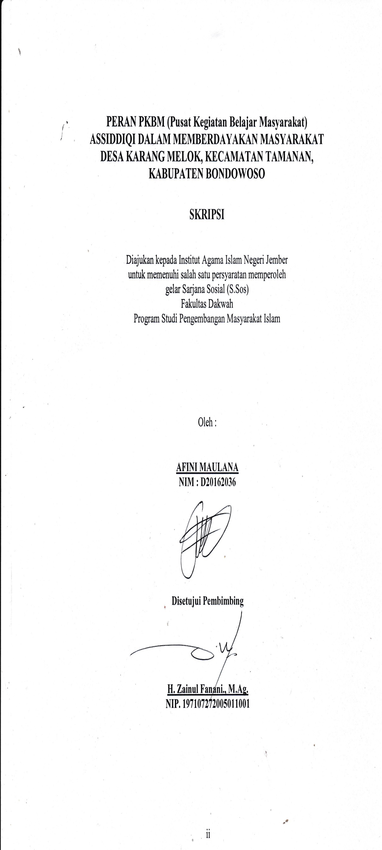**Disetujui Pembimbing**

**H. Zainul Fanani., M.Ag.**

**NIP. 197107272005011001**

**PERAN PUSAT KEGIATAN BELAJAR MASYARAKAT (PKBM) ASSIDDIQI DALAM MEMBERDAYAKAN MASYARAKAT DESA KARANG MELOK KECAMATAN TAMANAN KABUPATEN BONDOWOSO**

**SKRIPSI**

Telah diuji dan diterima untuk memenuhi salah satu

Persyaratan memperoleh gelar Serjana Sosial (S.Sos)

Fakultas Dakwah

Program Studi Pengembangan Masyarakat Islam

Hari : Selasa

Tanggal :

Tim Penguji

|  |  |
| --- | --- |
| **Ketua**  **H. Zainul Fanani, M.Ag**  **jNIP. 197107272005011001** | **Sekretaris**  **Febrina Rizky Agustina, M.Pd**  **NIP. 199502212019032011** |
| Anggota:   1. **Prof. Dr. Ahidul Asror, M.Ag. ( )** 2. **Dr. H. Sofyan Hadi, M.Pd ( )** | |
| **Menyetujui**  **Dekan Fakultas Dakwah**  **Prof. Dr. Ahidul As, M.Ag,**  **NIP : 1974060620000310003** | |

**MOTTO**

Artinya: dan hendaklah ada di antara kamu segolongan umat yang menyeru kepada kebajikan, menyuruh kepada yang ma'ruf dan mencegah dari yang munkar merekalah orang-orang yang beruntung (Q.S Al-Imran 104).[1]

**PERSEMBAHAN**

*Bismillahirohamanirohim,* Sembah syukur atas nikmat Allah SWT.Taburan cinta dan kasih sayang-Mu telah memberiku kekuatan danmembekaliku dengan ilmu.Atas karunia serta kemudahan yang Engkau berikan akhirnya skripsi yang sederhana ini dapat terselesaikan. Shalawat dan salam selalu terlimpahkan keharibaan Rasulullah Muhammad ShallAllah u Alaihi Wasallam. Kupersembahkan karya sederhana ini kepada :

1. Ayahanda Riyanto dan Ibunda Heni Indrawati terimakasih atas limpahan doa, support, kasih sayang yang tak terhingga dan selalu memberikan yang terbaik.
2. Saudara Kontrakan BCS yang selalu ada ketika saya butuh bantuan dan support.
3. Saudara-saudara komunitas Bolo Sewu dan IKMPB yang telah memberikan saya banyak ilmu dan pengalaman diluar kegiatan akademis.
4. Keluarga besar Pengembangan Masyarkat Islam khususnya angkatan 2016 senasib, seperjuangan dan sepenanggungan, terimakasih atas gelak tawa dan rasa solidaritas yang tinggi sehingga membuat hari-hari semasa kuliah lebih berarti.
5. Lembaga PKBM ASSIDDIQI yang sudah menerima saya dengan ramah melakukan penelitian disana.

**KATA PENGANTAR**

Segenap puji syukur penulis sampaikan kepada Allah karena atas rahmat dan karunianya, sehingga peneliti dapat menyelesaikan skripsiyang berjudul “Strategi Pengelolaan Yayasan Az-Zahra (Rumah Kita) Dalam Meningkatkan Fungsi Sebagai Lembaga Dakwah” yang secara akademisi menjadi syarat untuk memenuhi persyaratan memperoleh gelar S.sos di Universitas Islam Negeri Kh. Achmad Siddiq Jember . Dengan segala keterbatasan yang penulis miliki, masih banyak kekurangan-kekurangan yang harus diperbaiki. Semoga hasil penelitian ini dapat bermanfaat.

Dalam penulisan Skripsi ini, penulis banyak mendapat bantuan dari berbagai pihak. Oleh karena itu, ucapan terima kasih penulis sampaikan kepada:

1. Bapak Prof. Dr. H. Babun Suharto, SE., MM selaku Rektor Universitas Islam Negeri KH. Achmad Siddiq Jember
2. Bapak Prof. Dr. Ahidul Asror, M.Ag. selaku Dekan Fakultas Dakwah Universitas Islam Negeri KH. Achmad Siddiq Jember
3. Bapak H. Zainul fanani M, Ag selaku Dosen pembimibing dan Ketua Program S1 Studi Pengembangan Masyarakat Islam Universitas Islam Negeri KH. Achmad Siddiq Jember. Terimakasih telah meluangkan waktu serta dengan penuh kesabaran telah memberikan bimbingan dalam penyusunan Skripsi. .
4. Segenap Bapak dan Ibu Dosen Program S1 Fakultas Dakwah serta Staff Tata Usaha Fakultas atas didikan dan bimbingannya selama ini.
5. Semua pihak yang tidak bisa penulis sebutkan satu persatu, terimakasih atas bantuan dan dukungannya. Penulis menyadari Skripsi ini masih jauh dari sempurna, karena hal tersebut tidak lepas dari kelemahan dan keterbatasan penulis.

Akhirnya penulis berharap agar Skripsi ini berguna sebagai tambahan ilmu pengetahuan serta dapat memberikan manfaat bagi semua pihak dan dijadikan implikasi selanjutnya bagi mahasiswa. *Billahi Fii Sabilil Haq, Fastabiqul Khairat.*

**Bondowoso, Juni 2021**

**Penulis**

**AFINI MAULANA**

**D20162036**

**ABSTRAK**

**Afini Maulana, 2021:** *“Peran PKBM Assiddiqi Dalam Memberdayakan Masyarakat Desa Karang Melok Kecamatan Tamanan Kabupaten Bondowoso ”*

Masyarakat yang ada di Desa Karang Melok belum sepenuhnya menempuh pendidikan formal, ada masyarakat yang putus sekolah, dan kurangnya keterampilan dari masyarakat. Tidak hanya itu, masyarakat di Desa Karang Melok jika dipresentasekan ada 60% berpendidikan dan 40% tidak berpendidikan atau putus sekolah. Berkaitan dengan hal tersebut, PKBM Assiddiqi yang berada di Desa Karang Melok Kecamatan Tamanan Kabupaten Bondowoso , hadir untuk memperbaiki dan mewujudkan masyarakat Desa Karang Melok Kecamatan Tamanan Kabupaten Bondowoso agar lebih sejahtera sesuai Visi dan Misi yang berlaku.

Fokus penelitian ini adalah 1) Apa saja bentuk kegiatan PKBM Assiddiqi dalam memberdayakan masyarakat Desa Karang Melok Kecamatan Tamanan Kabupaten Bondowoso ? 2) Bagaimana strategi PKBM Assiddiqi dalam memberdayakan masyarakat Desa Karang Melok Kecamatan Tamanan Kabupaten Bondowoso ? 3) Bagaimana peluang dan hambatan PKBM Assiddiqi dalam memberdayakan masyarakat Desa Karang Melok Kecamatan Tamanan Kabupaten Bondowoso ?

Adapun tujuan dari penelitian ini adalah 1) Untuk mengetahui bentuk kegiatan PKBM Assiddiqi dalam memberdayakan masyarakat Desa Karang Melok Kecamatan Tamanan Kabupaten Bondowoso . 2) Untuk mengetahui metode atau strategi PKBM Assiddiqi dalam memberdayakan masyarakat Desa Karang Melok Kecamatan Tamanan Kabupaten Bondowoso . 3) Untuk mengetahui peluang dan hambatan PKBM Assiddiqi dalam memberdayakan masyarakat Desa Karang Melok Kecamatan Tamanan Kabupaten Bondowoso

Pendekatan penelitian ini adalah kualitatif. Jenis penelitian yang digunakan adalah kualitatif deskriptif. Adapun tehnik pengumpulan data menggunakan wawancara, obserasi dan dokumentasi. Tehnik analisis data yang digunakan data Miles, dan Hubermen meliputi kondensasi data, penyajian data dan penarikan kesimpulan.

Hasil penelitian ini, 1) Bentuk kegiatan PKBM Assiddiqi dalam memberdayakan masyarakat Desa Karang Melok Kecamatan Tamanan Kabupaten Bondowoso meliputi kesetaraan yang terdiri dari paket A,B dan paket C, Tehnologi, Informasi dan Komunikasi, serta kerajinan membatik . 2) Strategi PKBM Assiddiqi dalam memberdayakan masyarakat Desa Karang Melok Kecamatan Tamanan Kabupaten Bondowoso dengan cara cara mensosiasasikan PKBM kepada masyarakat, partisipasi dari perangkat desa serta menggunakan variasi pembelajaran. 3) Peluang PKBM Assiddiqi dalam memberdayakan peluang yang didapat yaitu mendapat dukungan dari masyarakat dan teakreditasinya lembaga. Sedangkan hambatan yang dialami yaitu kurangnya partisipasi warga dan kurangnya sarana dan prasarana.

**DAFTAR ISI**

**COVER i**

**PERSETUJUAN ii**

**PENGESAHAN iii**

**MOTTO iv**

**PERSEMBAHAN v**

**KATA PENGANTAR vi**

**ABSTRAK viii**

**DAFTAR ISI ix**

**BAB I PENDAHULUAN 1**

1. Latar Belakang Masalah 1
2. Fokus Penelitian 8
3. Tujuan Penelitian 9
4. Manfaat Penlitian 9
5. Definisi Istilah 10
6. Sistematika Pembahasan 11

**BAB II KAJIAN KEPUSTAKAAN 13**

1. Penelitian Terdahulu 13
2. Kajian Tori 19
3. Peran 19
4. PKBM 23
5. Pemberdayaan Masyarakat 28

**BAB III METODE PENELITIAN 35**

1. Pendekatan dan Jenis Penelitian 35
2. Lokasi Penelitian 37
3. Subyek Penelitian 37
4. Teknik Pengumpulan Data 38
5. Analisis Data 41
6. Keabsahan Data 43
7. Tahap-tahap Penelitian 44

**BAB IV PENYAJIAN DATA DAN ANALISIS 46**

1. Gambaran Obyek Penelitian 46
2. Penyajian dan Analisis Data 50
3. Pembahasan Temuan 76

**BAB V PENUTUP 90**

1. Kesimpulan 90
2. Saran 91

**DAFTAR PUSTAKA 92**

**LAMPIRAN**

**BAB I**

**PENDAHULUAN**

1. **Latar Belakang Masalah**

Kemandirian masyarakat adalah keadaan masyarakat yang digambarkan melalui memilih, kemampuan berpikir, dan menyelesaikan sesuatu yang dianggap cocok dalam penyelesaian suatu masalah yang dilihat dari kemampuan yang dimiliki. Kapasitas yang dimaksud adalah kapasitas intelektual, konatif, psikomotorik, dan emosional seperti halnya aset fisik/material lainnya. Kemandirian masyaraka bisa terlaksana, tentunya membutuhkan proses belajar belajar. Individu yang mengikuti kegiatan belajar yang layak akan terus mendpatkan kekuatan ataupun kapasitas yang membantu dalam mengambil keputusannya sendiri. Dengan demikian, Sumodiningrat (2000) menjelaskan bahwa kebrdayaan masyarakat yang digambarkan dengan otonominya bisa dilakukan melalui suatu program pemberdayaan masyarakat.[2]

Pemberdayaan masyarakat ialah ide pembangunan perekonomian berdasarkan nilai masyarkatnya dalam menciptakan pandangan dunia baru dalam pergantian peristiwa yang berfokus pada individu dan partisipatif. Di dalam sistem ini, upaya memberdayakan masyarakat bisa diketahui dari 3 sudut pandang: pertama, *enabling*, khususnya membangun lingkungan yang memungkinkan terciptanya kemampuan masyarakat. Kedua, *pemberdayaan,* secara spesifik memperkuat kemampuan masyarakat melalui kemajuan substansial termasuk penataan sumber data yang berbeda dan membuka kebebasan yang berbeda yang akan memungkinkan masyarakat setempat. Ketiga, *melindungi*, secara spesifik menjamin dan melindungi kepentingan kaum lemah. Pendekatan kelompok masyarakat pada dasarnya menekankan kemandirian produksi keputusan dari kelompok masyarakat yang bergantung pada aset pembelajaran yang didasari oleh sumber pribadi, langsung, berbasis popularitas dan sosial. Pemberdayaan mayarakat merupakan upaya untuk memperluas ketenangan masyarakat lapisan bawah yang dengan segala hambatannya belum memiliki pilihan untuk lepas dari jerat kemelaratan, keterbelakangan, dan kebodohan, sehingga memberdayakan masyarakat tidak hanya membentengi orang namun di samping lembaga sosial yang ada. Inovasi saat ini seperti kerja keras, penghematan, penerimaan, kewajiban adalah bagian penting dari upaya memberdayakan.[3]

Pemberdayaan adalah kursus individu dan sosial kebebasan kapasitas individu, keterampilan, imajinasi dan kesempatan kegiatan. Seperti yang ditunjukkan oleh Ife, pemberdayaann mengacu pada “penguatan”, yang artinya memberi kekuatan, (power) kepada orang-orang yang kurang terlibat. Sedangkan Payne menjelaskan bahwa penguatan pada dasarnya berarti membantu pelanggan dengan memperoleh kekuatan dan kapasitas untuk sekadar memutuskan dan kegiatan yang akan dilakukan dan mengidentifikasi diri pelanggan, mengingat semakin berkurangnya hambatan individu dan sosial untuk bergerak. Hal ini senada dengan firman Allah SWT dalam Al-Qur’an surat Surat Al-Ra’du ayat 11 yang berbunyi:

Artinya : Bagi manusia ada malaikat-malaikat yang selalu mengikutinya bergiliran, dimuka dan dibelakangnya, mereka menjaganya atas perintah Allah , sesungguhnya Allah tidak merubah keadaan sesuatu kaum sehingga mereka merubah keadaan yang ada pada diri mereka sendiri dan apabila Allah menghendaki keburukan terhadap sesuatu kaum, maka tak ada yang dapat menolaknya, dan sekali-kali tak ada pelindung bagi mereka selain Allah .[4]

Maksud dari ayat tersebut, Allah SWT tidak akan pernah merubah suatu kaumnya apabila kaum tersebut tidak mau merubah nasibnya sendiri. Artinya apapun yang kita inginkan kuncinya adalah ikhtiar dan tawakkal. Perspektif ayat tersebut, manusia diminta untuk berusaha melakukan perubahan ke arah yang lebih baik dalam kehidupannya.

Dalam pemberdayaan masyarakat selain ekonomi pendidikan formal maupun non formal juga menjadi pengaruh dalam mewujudkan masyarakat menjadi berdaya, karena dengan pendidikan masyarakat bisa mandiri dan kreatif, sehingga bisa membawa masyarakat ke taraf hidup yang lebih baik, dari begitu pentingya pendidikan bagi manusia sehingga disebutkan dalam ayat Al-Quransurah al-mujadalah ayat 11 yang berbunyi:

Artinya :Hai orang-orang beriman apabila dikatakan kepadamu: "Berlapang-lapanglah dalam majlis", maka lapangkanlah niscaya Allah akan memberi kelapangan untukmu. Dan apabila dikatakan: "Berdirilah kamu", maka berdirilah, niscaya Allah akan meninggikan orang-orang yang beriman di antaramu dan orang-orang yang diberi ilmu pengetahuan beberapa derajat. Dan Allah Maha Mengetahui apa yang kamu kerjakan[5]

Ayat tersebut menjelaskan tentang orang-orang yang menuntut ilmu akan Allah tinggikan derajatnya dari orang yang tidak berilmu beberapa derajat, selain itu ayat tersebut menjelaskan pentingnya mempunyai ilmu pendidikan tidak hanya dirasakan dirasakan oleh diri sendiri melainkan juga akan berdampak pada sosial. Dalam surat Al-mujadalah ayat 11 sangat berkaitan dengan pentingnya ilmu pendidikan, baik itu keluarga, sekolah dan juga masyarakat setiap pusat pendidikan berpeluang memberikan kontribusi yang besar dan kontribusi itu berkembang bukian hanya pada urusan individu teori juga berkembang pada sosial. Dari ayat tersebut, juga sejalan dengan hadist yang diriwayatkan oleh Imam Muslim No. 4691 sebagai berikut:[6]

**مَثَلُ الْمُؤْمِنِيْنَ فِيْ تَوَادِّهِمْ، وَتَعَاطُفِهِمْ، وَتَرَاحُمِهِمْ، مَثَلُ الْجَسَدِ، إِذَاشْتَكَى مِنْهُ عُضْوًا تَدَاعَى ساَئِرُ الْجَسَدِ بِالسَّهْرِ وَالْحُمَّى**

Artinya: “Perumpamaan kaum mukmin dalam sikap saling mencintai, mengasihi dan menyayangi, seumpama tubuh, jika satu anggota tubuh sakit, maka anggota tubuh yang lain akan susah tidur atau merasakan demam.” [HR. Muslim]

Dalam hadits tersebut membandingkan umat Islam sebagai struktur yang umumnya saling membangun. Dalam hadits tersebut beliau berpesan agar umat Islam saling menyayangi, mencintai dan saling menjaga seperti satu tubuh, dimana jika satu bagian terasa lemas, bagian tubuh yang berbeda akan mengalami kesulitan istirahat dan merasakan demam. Berkaitan dengan penguatan, ukhuwwah merupakan proses pemikiran mendasar dari upaya pemberdayaan masyarakatnya. Rasulullah memimpikan sekelompok umat Islam yang saling membantu dan menanggung tantangan bersama. Islam mendesak umatnya untuk meringankan beban saudara mereka yang berada dalam situasi sulit.

Pedoman ta'awun atau bantuan bersama merupakan standar penting dalam membedayakan masyarakatnya. Sebab program memberdayakan ialah kerja untuk membantu masyarakat yang memerlukan bantuan dan arahan. Upaya penguatan diawali dari rasa peduli dan bertujuan membantu orang yang kurang beruntung. Munculnya hal ini dari rasa persaudaraan yang berkembang dari kewajiban ukhuwwah. Aturan ta'awun atau bantuan bersama juga dikatakan sebagai energi kerja sama antara individu yang berbeda yang diinvestasikan untuk mewujudkan pemberdayaan yang ideal. Pemberdayaan masyarakat ialah interaksi sinergis, sehingga seluruh pihak harus saling mendukung dalam meraih tujuannya. Penguatan bukan kewajiban pihak tertentu saja, tapi kewajiban semua pihak terkait. Otoritas publik tidak bisa mengurusi masalah sendirian tanpa bersinergi dengan berbagai pihak. Dengan ta'awun, PKBM dan masyarakat Desa Karang Melok Kecamatan Tamanan Kabupaten Bondowoso bisa bekerjasama untuk menggabungkan kualitas SDM untuk melakukan kerjasama yang kuat dalam melaksanakan pengentasan dan pemberdayaan individu yang kurang berpendidikan.

Dengan demikian, pemberdayaan masyarakat bisa diketahui melalui dinamika kepentingan masyarakat yang digarap dengan hadirnya para pelaku pemberdayaan. Tujuan mendasar dari pemberdayaan masyarakat ialah individu yang lemah dan tidak mempunyai daya, kekuatan ataupun kapasitas untuk mendapatkan aset yang berguna atau individu yang diremehkan untuk dikembangkan. Tujuan definitif dari proses pemberdayaan masyarakat adalah membuat individu-individu wilayah lokal menjadi otonom dengan tujuan agar mereka bisa bekerja pada cara hidup keluarga mereka dan memaksimalkan aset mereka. Lemahnya sosial dan perekonomian masyarakat menjadi salah satu hambatan bagi masyarakat untuk tetap setinggi dan serendah saudara-saudaranya yang telah sukses. Keadaan ini harus dipahami dan dimanfaatkan sebagai pertimbangan dalam mengambil kebijakan perencanaan program.[7]

Untuk situasi ini, PKBM di sini sepenuhnya bermaksud untuk membuat masyarakat yang lebih bebas dan berdaya. Kehadiran PKBM menandakan terdapat organisasi yang berkembang dari kebutuhan masyarakat dalam membantu masyarakatnya, penting untuk dipahami bahwa tidak setiap individu berada dalam kehidupan yang layak. Bantuan yang diberikan PKBM kepada masyarakat tidak hanya pada bidang keuangan yang terbatas melainkan masalah pengajaran, keagamaan, dan peningkatan keahlian.[8]

Pusat Kegiatan Belajar Masyarakat (PKBM) ialah wadah untuk memilah-milah aktivitas pendidikan masyarakat, terletak di tenga masyarakat yang diawasi oleh masyarakatnya. Metodologi yang dibuat yaitu pelaksanaan pengambilan program dari, oleh dan untuk masyarakat yang dikerjakan oleh Pemerintah Masyarakat. Kapasitas otoritas publik di sini adalah untuk memupuk aktivitas pendidikan masyarakat. Demikian pula kapasitas otoritas publik sebagai penggerak, pendukung, dan inspirator dalam PKBM atau bisa dikatakan otoritas publik dalam situasi ini adalah Dinas Pendidikan Pemuda dan Olahraga, Suku Dinas Pendidikan Masyarakat adalah pembimbing PKBM. Tidak hanya itu, PKBM ini telah resmi disahkan oleh otoritas publik sesuai UU no. 20 Tahun 2003 tentang Sistem Pendidikan Nasional mempersepsikan bahwa PKBM adalah Satuan Pendidikan Non Formal. Ini diakui bahwa sekolah adalah pendidikan formal.[9]

Bapak Halili selaku ketua dari PKBM Assiddiqi menyatakan, didirikannya PKBM Assiddiqi di Desa Karang Karang Melok dikarenakan Bapak Holili melihat masyarakat yang ada di Desa Karang Melok belum sepenuhnya menempuh pendidikan formal, ada masyarakat yang putus sekolah, dan kurangnya keterampilan dari masyarakat. Tidak hanya itu, masyarakat di Desa Karang Melok jika dipresentasekan ada 60% berpendidikan dan 40% tidak berpendidikan atau putus sekolah.[10] Berkaitan dengan hal tersebut, PKBM Assiddiqi yang berada di Desa Karang Melok Kecamatan Tamanan Kabupaten Bondowoso , hadir untuk memperbaiki dan mewujudkan masyarakat Desa Karang Melok Kecamatan Tamanan Kabupaten Bondowoso agar lebih sejahtera, hal tersebut dapat dilihat dari VISI yang dimilikinya yakni “Menjadi mitra masyarakat menuju kehidupan yang lebih cerdas, sejahtera dan bermartabat, dan bertujuan untuk mewujudkan masyarakat yang cerdas dan mandiri serta mampu mengembangkan potensi lokal untuk kehidupan dimasa mendatang”[11]Berdasarkan hal tersebut membuat penulis tergugah untuk meneliti dan menganalisa mengenai “PERAN PKBM ASSIDDIQI DALAM MEMBERDAYAKAN MASYARAKAT DESA KARANG MELOK KECAMATAN TAMANAN KABUPATEN BONDOWOSO ”

1. **Fokus Penelitian**

Berdasarkan paparan latar belakang diatas PKBM ASSIDDIQI berupaya untuk memberdayakan masyarakat Desa Karang Melok dengan memberikan Pendidikan bagi masyarakat. Maka, fokus dari penelitian ini yaitu:

1. Apa saja bentuk kegiatan PKBM Assiddiqi dalam memberdayakan masyarakat Desa Karang Melok Kecamatan Tamanan Kabupaten Bondowoso ?
2. Bagaimana strategi PKBM Assiddiqi dalam memberdayakan masyarakat Desa Karang Melok Kecamatan Tamanan Kabupaten Bondowoso ?
3. Bagaimana peluang dan hambatan PKBM Assiddiqi dalam memberdayakan masyarakat Desa Karang Melok Kecamatan Tamanan Kabupaten Bondowoso ?
4. **Tujuan Penelitian**

Tujuan penelitian harus mengarah pada permsalahan yang sebelumnya sudah dirumuskan. Maka, tujuan penelitian ini adalah :

1. Untuk mengetahui dan mendeskripsikan bentuk kegiatan PKBM Assiddiqi dalam memberdayakan masyarakat Desa Karang Melok Kecamatan Tamanan Kabupaten Bondowoso
2. Untuk mengetahui dan mendeskripsikan metode atau strategi PKBM Assiddiqi dalam memberdayakan masyarakat Desa Karang Melok Kecamatan Tamanan Kabupaten Bondowoso
3. Untuk mengetahui dan mendeskripsikan peluang dan hambatan PKBM Assiddiqi dalam memberdayakan masyarakat Desa Karang Melok Kecamatan Tamanan Kabupaten Bondowoso
4. **Manfaat Penlitian**

Penelitian ini diandalkan untuk memberikan keuntungan bagi peneliti, kelompok, perusahaan,masyarakat, dan pembaca. Manfaat penelitian di sini dipisahkan menjadi dua, yaitu sebagai berikut:

1. Manfaat Teoritis

Penelitian ini diandalkan untuk menambah pembicaraan informasi atau komitmen baru untuk peningkatan penelitian di bidang sosial, khususnya pelatihan di luar sekolah.

1. Manfaat Praktis
2. Bagi peneliti : bisa meningkatkan ilmu pengetahuan terkait efektifitas PKBM Assiddiqi dalam memberdayakan masyarakat khususnya di Desa Karang Melok.
3. Bagi Lembaga PKBM Assiddiqi penelitian ini sebagai acuan bahan masukan dalam memperbaiki dan melaksanakan pemberdayaan masyarakat melalui PKBM, sehingga terlaksana dengan baik.
4. Bagi kampus Universitas Islam Negeri KH. Achmad Siddiq Jember: sebagai referensi bagi mahasiswa Universitas Islam Negeri KH. Achmad Siddiq Jember. Dan medukung untuk dikaji peneliti berikutnya terkaitLembaga tersebut.
5. **Definisi Istilah**

Arti istilah ini mengandung arti penting \ yang menjadi titik fokus pertimbangan analis dalam judul penelitiannya. Intinya tidak ada kesalahpahaman tentang signifikansi seperti yang diharapkan oleh peneliti, sebagai berikut:

1. Peran adalah jenis perilaku yang diantisipasi dari seorang individu dalam keadaan sosial tertentu.
2. PKBM adalah wadah untuk aktivitas pembelajaran masyarakat yang berbeda yang dipandu untuk melibatkan kemungkinan untuk mendorong kemajuan di bidang sosial, keuangan serta budaya.
3. Pemberdayaan masyarakat ialah siklus perbaikan dimana masyarakat memiliki dorongan untuk memulai tindakan sosial dalam memajukan keadaan dan kondisi untuk diri mereka sendiri.
4. **Sistematika Pembahasan**

Sistematika pembahasan berisi tentang alur pembahasan yang di sajikan oleh peneliti mulai dari bab pendahuluan sampai bab penutup, pembahasannya sebagai berikut:

BAB I adalah pendahuluanyang meliputi latar belakang masalah, fokus penelitian, tujuan penelitian, manfaat penelitian, devinisi konsep, dan sistematika pembahasan;

BAB II adalah kajian kepustakaanyang terdiri atas penelitian terdahulu dan penelitian terkait;

BAB III adalah metode penelitianyang berisi tentang metode yang di gunakan dalam penelitian, diantaranya : pendekatan dan jenis penelitian, lokasi penelitian, subyek penelitian, teknik pengumpulan data, analisis data, keabsahan data dan tahap-tahap pengumpulan data;

BAB IV adalah hasil penelitian berisi tentang penyajian data dan analisis data yang berisi gambaran objek penelitian, penyajian dan analisis data, terakhir tentang pembahasan temuan;

BAB V adalah penutupberisi tentang kesimpulan dansaran-saran, yang memuat kesimpulan dari hasil penelitian.

**BAB II**

**KAJIAN KEPUSTAKAAN**

1. **Penelitian Terdahulu**

Peneliti mencatat hasil dari penelitian sebelumnya yang diidentifikasi dengan penelitian yang diarahkan, lalu merangkumnya, baik penelitian yang dipublish maupun yang tidak dipublish. Dengan progresi ini, cenderung terlihat seberapa besar kreativitas dan kontras penelitian yang diarahkan.[12] Penelitian terdahulu sebagai dasar penelitian ini sudah dilakukan oleh berbagai analis, namun masing-masing pemeriksaan memiliki keunikan tersendiri. Ini adalah hasil dari perbedaan dalam tempat penelitian, item penelitian serta penulisan yang digunakan oleh para analis.

Penelitian sebelumnya yang diidentifikasi dengan penelitian yang akan dilakukan adalah :

1. Siti Ariyanti (2017), Peran Pusat Kegiatan Belajar Masyarakat (PKBM) Dalam Pembinaan Anak Putus Sekolah (Studi Kasus PKBM Bustanul Muslimin Desa Genting Kecamatan Jambu Kabupaten Semarang. ) dalam Pembinaan Masyarakat Putus Sekolah (Studi Kasus PKBM Bustanul Muslimin Desa Genting, Kecamatan Jambu, Kabupaten Semarang) 2017. melalui penelitian ini pertanyaan utama yang akan dijawab adalah: (1) Bagaimana pengelolaan PKBM Bustanul Muslimin dalam membina masyarakat putus sekolah? (2) Apa upaya PKBM Bustanul Muslimin dalam membina masyarakat putus sekolah? (3) Apa penghambat dan pendorong PKBM Bustanul Muslimin dalam membina masyarakat putus sekolah? Perbedaan penelitian terdahulu dengan penelitian terletak pada lokasi penelitian dan fokus penelitian Penelitian Siti Ariyanti berlokasi di Desa Genting, Kecamatan Jambu, Kabupaten Semarang sedangkan peneliti mengambil lokasi di Desa Karang Melok, Kecamatan Tamanan Kab. Bondowoso, fokus penelitian siti ariyanti pada membina masyarakat putus sekolah, sedangkan penelitian peneliti berfokus pada memberdayakan masyarakat.
2. Suci Alhaj Munita (2019) “Peran Kegiatan Belajar Masyarakat (PKBM) Media Adaptive Dalam Pengembangan Skill Penyandang Disabilitas Di Langkapura. Pemeriksaan ini merupakan penelitian kualitatif yang memberikan gambaran lengkap dari data yang didapat dengan memanfaatkan strategi wawancara, observasi dan dokumentasi. Subyek dalam tinjauan ini adalah pelaksana PKBM Media Adaptif yang menjadi tutor dalam pembelajaran hanya sebagai tiga penghuni pembelajaran (tunanetra). Konsekuensi dari tinjauan ini menunjukkan peran dengan komitmen yang melekat ke PKBM Media Adaptif seperti 1) memberikan izin kepada warga belajar 2) merencanakan tujuan, materi, bantuan, teknik pembelajaran, dan sebagainya, 3) memberikan pembelajaran sebagai arahan, berlandaskan Al-Qur'an sebuah 'braille untuk warga belajar oleh tutor yang menghasilkan perubahan sosial melalui berbakat dalam membaca Al-Qur'an Braille dengan baik, 4) memberikan kenyamanan dalam aktivitas belajar sehingga tujuan pembelajaran dapat tercapai, khususnya penghuni belajar dapat berbakat dalam membaca Qur'an Brail. Perbedaan dalam ulasan ini adalah membahas tentang media serbaguna dalam menciptakan kemampuan bagi individu difabel di Bandar Lampung. Kondisi dalam tinjauan ini adalah tugas dari Pusat Kegiatan Belajar Masyarakat (PKBM). Perbandingan dalam tinjauan ini terletak pada strategi pemeriksaan, yang sama-sama memanfaatkan teknik penelitian kualitatif
3. Aceng Ibrahim 2017, Peran Pemberdayaan Masyarakat Dalam Meningkatkan Keterampilan Masyarakat Miskin (Studi Deskriptif PKBM Pusat Kegiatan Belajar Masyarakat raharja Kelurahan Antapani Kidul Kecamatan Antapani Kota Bandung). Umumnya, pemeriksaan ini bersifat observasional dengan menggunakan teknik deskriptif. Prosedur pengumpulan data diakhiri dengan persepsi, wawancara, tinjauan pustaka, dan dokumentasi. Sementara itu, untuk menganalisa data dilakukan dengan pengurangan data, pemahaman, dan pengambilan keputusan. Metodologi yang digunakan adalah metodologi kualitatif. Menurut Widjaja, penguatan kelompok masyarakat merupakan upaya membangun kapasitas dan kapabilitas masyarakat, sehingga individu dapat memahami karakter, dan nilainya secara maksimal untuk bertahan dan membina diri dalam bidang keuangan, sosial, dan keagamaan serta budaya. Perbedaan dalam eksplorasi ini terletak pada wilayah dan titik fokus penelitian, eksplorasi ini berpusat pada kemampuan masyarakat miskin di Raharja, Desa Antapani Kidul, Kecamatan Antapani, Kota Bandung, sedangkan penelitian ini terletak di Desa Karang Melok. , Kecamatan Tamanan, Kab. Bondowoso, pembanding dalam tinjauan ini terletak pada objek eksplorasi, lebih spesifik keduanya menyelidiki PKBM.

**Tabel 2.1**

**Originalitas Penelitian**

| **No** | **Peneliti dan Tahun** | **Judul** | **Perbedaan** | **Persamaan** | **Originalitas** |
| --- | --- | --- | --- | --- | --- |
| 1 | Siti Ariyanti (2017) | Peran Pusat Kegiatan Belajar Masyarakat (PKBM) dalam Membina Masyarakat Putus Sekolaah (Studi Kasus PKBM Bustanul Muslimin Desa Genting Kecamatan Jambu Kabupaten Semarang | * Lokasi penelitian * Fokus penelitian Penelitian Siti Ariyanti berlokasi di Desa Genting, Kecamatan Jambu, Kabupaten Semarang sedangkan peneliti mengambil lokasi di Desa Karang Melok, Kecamatan Tamanan Kab. Bondowoso, fokus penelitian siti ariyanti pada membina masyarakat putus sekolah, sedangkan penelitian peneliti berfokus pada memberdayakan masyarakat. | * Sama-sama menggunakan metode penelitian kualitatif. |  |
| 2 | Suci Alhaj Munita (2019) | “Peran Kegiatan Belajar Masyarakat (PKBM) Media Adaptive Dalam Pengembangan Skill Penyandang Disabilitas Di Langkapura | Perbedaan dalam penelitianini yaitu membahas Media adaptive dalam pengembangan skill penyandang disabilitas langkapura Bandar lampung. | * sama-sama menggunakan metode penelitian kualitatif |  |
| 3 | Aceng Ibrahim 2017 | Peran Pemberdayaan Masyarakat Dalam Meningkatkan Keterampilan Masyarakat Miskin (Studi Deskriptif Pkbm Pusat Kegiatan Belajar Masyarakat Raharja Kelurahan Antapani Kidul Kecamatan Antapani Kota Bandung) | Perbedaan terletak pada lokasi dan fokus penelitian, penelitian ini berfokus meningkatkan keterampilan masyarakat miskin pada berlokasi di R  aharja Kelurahan Antapani Kidul Kecamatan Antapani Kota Bandung, sedangkan penelitian peneliti berlokasi di Desa Karang Melok, Kecamatan Tamanan Kab.  Bondowoso | * Objek penelitian yaitu sama-sama meneliti PKBM. |  |
| 4. | Afini Maulana (2020) | Peran PKBM Assiddiqi dalam Memberdayakan Masyarakat Desa Karang Melok, Kecamatan Tamanan Kabupaten Bondowoso |  |  | * Fokus penelitian bentuk kegiatan, strategi memberdayakan masyarakat dan hambatan dan peluang di PKBM Assiddiqi alam memberdayakan masyarakat * Lokasi penelitian Desa Karang Melok, Kecamatan Tamanan Kabupaten Bondowoso * Objek penelitian warga belajar PKBM Assiddiqi * Metode penelitian kualitatif dan jenis penelitian kualitatif deskriptif |

1. **Kajian Tori**
2. **Peran**
3. **Pengertian Peran**

Secara etimologis, peran artinya individu yang melakukan suatu kegiatan dimana kegiatan tersebut biasa dilakukan oleh orang lain. Hal ini mengandung arti setiap aktivitas yang dilakukan setiap individu mempunyai arti penting yang signifikan bagi individu tertentu.

Sebagaimana ditunjukkan oleh Kamus Besar Bahasa Indonesia, peran dicirikan sebagai bagian yang dimainkan dalam suatu aksi dalam adegan film, sebuah lakon dengan berusaha untuk bermain dengan baik dan secara efektif dibebankan kepadanya. Selain itu, KBBI juga menetapkan bahwa peran adalah perilaku seorang pemain yang memiliki sifat-sifat yang dapat menciptakan dan memindahkan sesuatu yang hebat ke dalam suatu acara.[13]

Peran adalah campuran dari berbagai spekulasi, arah dan disiplin ilmu yang digunakan dalam bidang ilmu pengetahuan manusia, peran adalah istilah yang umumnya dilakukan pada bidang teater di mana seorang penghibur harus berperan orang tertentu serta membawa perilaku tertentu, untuk situasi ini situasi seorang entertainer dibandingkan dengan posisi masyarakat setempat dan keduanya memiliki posisi yang sama.[14]

Sementara itu, sebagaimana ditunjukkan oleh Raho, peran dicirikan sebagai contoh sikap yang diharapkan masyarakat dari individu yang mempunyai status tertentu, untuk situasi ini juga diidentikkan dengan hubungan yang bergantung pada peran seseorang yang memiliki kesejahteraan ekonomi tertentu.[15]

Peran gambaran kerja sama sosial dalam ungkapan penghibur yang bermain sesuai dengan apa yang tidak diatur, berdasarkan hipotesis ini asumsi peran berubah menjadi perspektif bersama yang membimbing orang untuk bertindak dalam rutinitas rutin mereka, seseorang yang memiliki peran tertentu, contohnya dokter, pendidik, siswa, orang tua , laki-laki atau perempuan, adalah normal bahwa seseorang yang memainkan peran ini bertindak sesuai perannya[16]

Terlebih lagi, lingkungan otoritatif juga bisa mempengaruhi asumsi untuk setiap individu sehubungan dengan perilaku peran mereka, asumsi ini adalah sebagai standar atau tekanan untuk bertindak dengan tujuan tertentu dalam pikiran sehingga individu akan mendapatkan pesan dan bereaksi dengan cara yang berbeda, namun masalah akan muncul ketika pesan tidak disampaikan dengan jelas. Terlebih lagi, tidak dapat dikenali secara efektif, dan tidak sesuai dengan kemampuan penerima untuk menangkap pesan yang akan menyebabkan pesan tersebut dianggap meragukan dan ketika ini terjadi, singular akan bereaksi dengan cara yang tidak sesuai asumsi untuk pengirim pesan.[17]

Sebagaimana ditunjukkan oleh Soekanto, pentingnya peran adalah bagian unik dari posisi (status). Peran adalah tugas yang dilakukan seseorang tergantung pada statusnya. Terlepas dari kenyataan bahwa setiap kegiatan untuk menunjukkan peran tergantung pada status yang dipegangnya, namun masih dalam lorong berbagai normalitas yang membuat efek samping dari peran setiap individu menjadi unik.[18]

Dalam hal seseorang telah melakukan hak-hak dan komitmennya pada jabatan yang dimilikinya, hal itu menyiratkan bahwa ia sedang menyelesaikan perannya. Kehadiran suatu peran hasil dari berbagai yayasan, peran dan jabatan yaitu dua perspektif yang sulit dipisahkan. Kehadiran suatu peran mengandung pengertian bahwa kedudukan itu sekarang mendasari setiap kegiatan atau peran yang diciptakan oleh kesempatan-kesempatan yang diberikan kepadanya di masyarakat umum. [19]

1. **Konsep Peran**

Dari penjelasan di atas, kita menyadari bahwa peran dan kedudukan masyarakat sebagai hal yang sulit dipisahkan. Gagasan peran yang dikemukakan oleh Sukanto adalah :[20]

1. Persepsi Peran

Persepsi Peran adalah perspektif kita tentang gerakan apa yang harus dilakukan dalam keadaan tertentu. Penegasan ini tergantung pada pemahaman tentang apa yang kita anggap benar sehubungan dengan bagaimana kita harus bertindak.

1. Ekspektasi Peran

Asumsi peran adalah sesuatu yang orang lain telah menerima bagaimana seorang individu harus bertindak dalam keadaan tertentu. Sebagian besar perilaku individu dikendalikan oleh peran yang dicirikan dalam pengaturan di mana individu itu melakukan tindakannya.

1. Konflik Peran

Ketika seseorang dihadapkan pada berbagai asumsi peran, maka akan menimbulkan perebutan peran. Perselisihan ini akan muncul ketika seseorang memahami bahwa kebutuhan satu peran lebih sulit untuk dipenuhi daripada peran yang berbeda.

1. **Jenis-jenis Peran**

Menyinggung klarifikasi di atas, peran bisa diisolasi menjadi tiga macam. Seperti yang dikemukakan oleh Soekanto, macam-macam peran adalah :[21]

1. Peran Aktif

Peran aktif ialah peran yang benar-benar dinamis dalam aktivitas individu dalam suatu pergaulan. Hal ini bisa diketahui ataupun diperkirakan dari kualitas dan komitmennya terhadap suatu asosiasi.

1. Peran Partisipasif

Peran partisipatif dilakukan oleh seseorang tergantung pada kebutuhannya ataupun hanya pada kesempatan tertentu.

1. Peran Pasif

Peran yang tidak dilakukan oleh orang tersebut. Artinya, peran menyendiri hanya dimanfaatkan sebagai gambaran pada keadaan tertentu dalam kehidupan individu.

1. **PKBM**
2. **Pengertian PKBM**

Pusat Kegiatan Belajar Masyarakat (PKBM) adalah suatu lembaga edukatif yang diciptakan serta diawasi masyarakat dan direncanakan di luar kerangka pelatihan yang tepat baik di masyarakat metropolitan maupun pedesaan yang sepenuhnya bertujuan memberi kebebasan belajar kepada semua masyarakat sehingga secara mandiri dapat membangun diri mereka sendiri sehingga mereka bisa mengkualitaskan pada kepuasan pribadi mereka.[22]

Metodologi yang dibuat adalah pelaksanaan pengambilan program dari, oleh dan untuk masyarakat yang dikerjakan oleh Pemerintah Masyarakat. Kapasitas otoritas publik di sini adalah untuk memupuk aktivitas pendidikan masyarakat. Apalagi PKBM ini telah dikukuhkan secara resmi oleh otoritas publik sesuai UU No. 20 Tahun 2003 tentang Sistem Pendidikan Nasional mempersepsikan bahwa PKBM adalah Satuan Pendidikan Non Formal. Sehinga hal ini diakui bahwa sekolah pendidikan formal.[23]

1. **Kegiatan PKBM**

Dalam kegiatan belajar PKBM, kursus melibatkan individu masyarakat diselesaikan dengan mengubah batas/kapasitas/keilmuan, semangat dan pengetahuan yang mendalam, karakter yang menggabungkan bagian dari afeksi, kognisi dan psikomotorik. Penerimaan juga mencakup semua kelompok dari usia dini hingga orang tua. Yang diingat untuk aksi PKBM ini adalah:[24]

1. Pembelajaran literasi adalah gerakan belajar huruf, angka, surat menyurat, kesempatan, budaya, dan cara memanfaatkan media atau perangkat yang dapat bekerja dengan keberadaan manusia.
2. Pendidikan Pemerataan Pendidikan mencakup Paket A, Paket B, dan Paket C, seperti halnya persekolahan lain untuk membina kompetensi siswa. Pengajaran kesetaraanialah pendidikan non-formal bagi penduduk muda Indonesia yang mampu menumbuhkan kemampuan siswa dengan penekanan pada pengetahuan ilmiah dan kemampuan praktis, peningkatan wawasan dan karakter ahli seperti halnya sekolah lain yang ditujukan untuk pengembangan kapasitas siswa.
3. Pendidikan Pemuda Usia Dini (PAUD) ialah pendidikan yang diarahkan kepada anak-anak sejak lahir hingga usia 6 tahun yang dibina melalui pengaturan peningkatan pendidikan untuk membantu perkembangan serta kemajuan fisik dengan tujuan agar anaknya mempunyai status. Saat memasuki pendidikan berikutnys tergantung pada saluran formal, non-formal, maupun kasual.
4. Kelompok Bermain (bahasa Inggris: playgroup) adalah satuan pendidikan remaja pada jalur persekolahan nonformal yang memberikan pelatihan kepada anak usia di bawah lima tahun. Kelompok bermain sebagian besar bekerja sampai sore hari saja dan dikelola oleh perawat muda atau sukarelawan. Kelompok bermain diterima untuk memberikan dorongan yang besar untuk menumbuhkan wawasan, kemampuan serta pengembangan sensorik anak-anak.[25]
5. Taman Penitipan Anak (TPA) adalah jalur pendidikan nonformal yang memberikan proyek edukatif sebagai wali dan bantuan sosial pemerintah bagi anak sejak lahir sampai dengan usia enam tahun.
6. Satuan PAUD Sejenis (SPS) adalah suatu lembaga yang menyatukan persekolahan di luar Taman Kanak-kanak, Kelompok Bermain, dan Taman Penitipan Anak. Pendirian ini mampu memberikan pelatihan sejak awal dan membantu membangun kerangka kerja untuk peningkatan cara pandang, perilaku, sentimen, pengetahuan, sosial dan fisik yang dibutuhkan dalam menyesuaikan diri dengan lingkungan yang mempengaruhi perkembangan dan kemajuan kaum muda.
7. Kursus dan pelatihan diadakan bagi mereka yang membutuhkan pengetahuan, kemampuan, kemampuan dasar, dan wawasan untuk mengembangkan diri, membina panggilan kerja, organisasi bebas, dan juga melanjutkan pendidikan ke jenjang yang lebih tinggi.
8. Sekolah perempuan adalah karya yang dibuat dalam rangka mengubah informasi, cara pandang, kemampuan, perilaku, kualitas, dan budaya perempuan untuk mengikuti kehidupan, memahami keselarasan antara hak dan komitmen, meningkatkan intensitas sehingga mereka dapat secara efektif mengambil minat dalam program perbaikan publik.[26]
9. Parenting Life Skills adalah peran untuk membangun keluarga untuk pendidikan karakter, mencegah kemungkinan, kematian ibu dan bayi, mencegah pengabaian dan kekejaman terhadap anak, dan memberikan keamanan kepada anak-anak yang diminimalkan, diberhentikan dan anak-anak nakal dengan undang-undang termasuk instruksi untuk administrasi keuangan keluarga.[27]
10. Taman Bacaan Masyarakat adalah suatu fasilitas dan program binaan yang pada dasarnya ingin menjiwai dan menjunjung tinggi daya dukung Program Pendidikan Literasi.
11. Khusus untuk kelembagaan PAUD yang kegiatannya dilaksanakan di PKBM sehingga sebenarnya mengacu pada pengaturan/aturan yang berlaku di Direktorat Pendidikan Anak Usia Dini (PAUD).
12. **PKBM Assiddiqi**

PKBM Assiddiqi merupakan Pusat Kegiatan Belajar Masyarakat yang berada di Desa Karang Melok Kecamatan Tamanan Kabupaten Bondowoso . Yang diketuai oleh Bapak Halili, PKBM ini menjalankan beberapa kegiatan, diantaranya Kesetaraan Paket, Taman Baca Masyarakat (TBM), Pendidikan Anak Usia Dini (PIAUD), Kerajinan membatik , Tehnologi Informasi dan Komunikasi.

Peneliti melakukan penelitian dari beberapa kegiatan tersebut diantaranya Kesetaraan Paket, Kerajinan membatik dan Tehnologi Informasi dan Komunikasi (TIK). Kegiatan ini dilaksanakan kurang lebih 310 warga belajar dengan 10 tutor yang handal.[28]

1. **Pemberdayaan Masyarakat**
2. **Pengertian Pemberdayaan Masyarakat**

Menurut Mubarak[29] pemberdayaan masyarakat bisa disebut sebagai suatu upaya untuk membangun kembali atau bekerja pada kapasitas suatu masyarakat untuk memiliki pilihan untuk bertindak sesuai dengan rasa hormatnya dalam melakukan hak dan kewajibannya sebagai individu dari masyarakat setempat.

Dalam Pemberdayaan, pendekatan interaksi memungkinkan pelaksanaan perbaikan yang akomodatif. Dalam pandangan ini, kontribusi masyarakat yang dikembangkan lebih dikoordinasikan dengan jenis investasi, bukan sebagai persiapan. Kerjasama masyarakat dalam perencanaan program menjadikan masyarakat sebagai program konsumen, namun juga sebagai pembuat karena telah terlibat dengan cara pembuatan dan penggambaran yang paling umum, sehingga masyarakat merasa mempunyai tempat dengan program dan mempunyai tanggung jawab dan memiliki lebih banyak inspirasi untuk berpartisipasi pada tahap selanjutnya.[30]

1. **Strategi Pemberdayaan Masyarakat**

Aktivitas pemberdayaan masyarakat adalah aktivitas yang mempunyai tujuan, sehingga dalam melaksanakan pemberdayaan masyarakat wajib berlandaskan pada sistem kerja tertentu untuk kesejahteraannya meraih apa yang diinginkan. Dalam pengertian biasa, metodologi sering dicirikan sebagai kemajuan atau kegiatan yang dilakukan dalam meraih tujuannya ataupun penerima yang diinginkan, dengan cara ini, gagasan tentang sistem sering disalahartikan sebagai: strategi, prosedur, atau teknik.[31]

Dalam auditnya tentang teknik pemberdayaan masyarakat, ia mengusulkan bahwa ada (5) lima sudut signifikan yang harus dimungkinkan dalam pemberdayaan masyarakat, terutama melalui persiapan dan promosi untuk orang miskin, yaitu:[32]

1. Motivasi

Dalam hubungan ini, tiap keluarga harus memiliki pilihan untuk memahami nilai kebersamaan, kolaborasi sosial, serta kekuasaan pengetahuan tentang kebebasan mereka sebagai warga negara. Dengan demikian setiap keluarga harus didesak untuk membentuk tandan yang merupakan sistem kelembagaan yang signifikan untuk memilah dan melaksanakan kegiatan pengembangan masyarakat di desa maupun kelurahan mereka. Golongan ini kemudian dibangkitkan untuk berpartisipasi dalam aktivitas peningkatkan penghaslan dengan menggunakan aset dan kemampuan mereka sendiri.

1. Peningkatan kesadaran dan pelatihan kemampuan.

Perhatian publik yang diperluas dapat dicapai melalui sekolah penting untuk lebih mengembangkan kesejahteraan, vaksinasi, dan sterilisasi. Sementara itu, inovasi vokasional dapat diciptakan melalui cara-cara partisipatif. Informasi biasanya diperoleh melalui pengalaman dapat digabungkan dengan informasi dari luar persiapan semacam ini dapat membantu jaringan yang tidak berdaya dengan membuat peran mereka sendiri atau membantu mengingatkan kemampuan mereka untuk mencari peran di luar ruang mereka.

1. Perlindungan

Khususnya mengamankan masyarakat, terutama kelompok lemah dengan tujuan agar tidak disalahgunakan oleh kelompok kuat, menghindari persaingan yang tidak konsisten (terutama yang tidak menguntungkan) antara yang kuat dan yang tidak berdaya serta mencegah terjadinya eksplotasi antara kelompok kuat dan yang lemah.

1. Penyokongan

Memberi arahan dan dukungan agar orang miskin dapat melakukan peran dan tugas hidupnya, penguatan harus memiliki pilihan untuk membantu orang miskin agar mereka tidak jatuh ke dalam kondisi dan tempat yang semakin tidak berdaya dan tersingkirkan.

1. Pemeliharaan

Dalam perasaan mengikuti kondisi yang membantu sehingga ada keseimbangan dalam penggunaan kekuatan antara pihak yang berbeda di mata publik. Peemeliharaan harus memiliki pilihan untuk menjamin keselarasan dan keseimbangan yang memungkinkan setiap orang memiliki kesempatan untuk bekerja sama.

1. **Tahap-tahap Pemberdayaan Masyarakat**

Proses pemberdayaan kelompok masyarakat ini diikuti oleh kelompok fasilitator multidisiplin. Kelompok penguatan kelompok masyarakat harus terdiri dari semua jenis orang. Tugas mendasar dari kelompok pemberdayaan masyarakat adalah membantu wilayah lokal dalam menyelesaikan sistem penguatan. Tugas kelompok pemberdayaan masyarakat menjelang awal interaksi sangat dinamis namun akan berkurang selama siklus sampai masyarakat dapat melanjutkan aktivitas secara mandiri. Pemberdayaan masyarakat dibantu melalui beberapa tahapan sebagai berikut:[33]

1. Tahap pertama seleksi lokasi

Penetapan wilayah dilaksanakan berdasarkan standar yang disepakati oleh organisasi, kelompok terkait, serta masyarakat. Penentuan model-model dilakukan dengan maksud agar tujuan yayasan dalam memberdayakan masyarakat akan tercapai dan pemilihan wilayah diselesaikan dengan cukup baik.

1. Tahap kedua sosialisasi pemberdayaan masyarakat

Sosialisasi pemberdayaan masyarakat merupakan tindakan penting untuk melakukan korespondensi dengan masyarakat setempat. Interaksi sosialisasi akan menentukan keunggulan masyarakat dalam mengambil bagian dan dikaitkan dengan program tersebut.

1. Tahap ketiga proses pemberdayaan masyarakat

Tahap ini adalah mengembangkan kompetensi serta kemandirian masyarakat dalam meningkatkan taraf hidupnya. Dalam proses tersebut masyarakat bersama-sama:

* 1. Membedakan dan mengevaluasi isu, potensi serta peluangnya;
  2. Mengembangkan rencana gerakan kelompok tergantung pada konsekuensi dari tinjauan;
  3. Melaksanakan rencana aksi kelompok; dan
  4. Mengamati siklus dan efek samping dari latihannya tanpa henti [Monitoring and Participatory Evaluation (M&EP)].

Dalam setiap gerakan, strategi dan perangkat representasi sering digunakan untuk membantu percakapan di antara jaringan dan bekerja dengan sistem penguatan. Melalui prosedur-prosedur ini, siklus kajian, perencanaan rencana aksi, pelaksanaan, pengamatan, dan penilaian dapat dilakukan secara efisien. Metode studi sering disebut Participatory Rural Appraisal (PRA). Pengamatan dan penilaian merupakan tahap penting dan rencana untuk mengembangkan interaksi lebih lanjut tanpa henti sehingga tujuan bisa dicapai. Sudut yang diamati dan dinilai menggabungkan siklus, pencapaian, dan efek dari sistem penguatan.

1. Tahap keempat pemandirian masyarakat

Proses pemberdayaan kelompok masyarakat merupakan proses pembelajaran tanpa henti bagi masyarakat setempat dengan titik kebebasan masyarakat setempat dalam upaya mengusahakan jalan hidupnya. Artinya, tugas kelompok pemberdayaan masyarakat secara perlahan akan berkurang dan akhirnya berhenti. Tugas kelompok pemberdayaan masyarakat sebagai fasilitator akan dipuaskan oleh pengurus kelompok ataupun pihak lain yang dianggap mampu. Waktu yang dibutuhkan dalam melaksanakan memberdayakan masyarakat tidak pasti.[34]

**BAB III**

**METODE PENELITIAN**

Metode penelitian ialah komponen logis untuk memperoleh informasi dengan tujuan dan peran tertentu.[35] Bagian penting dalam penelitian yaitu mengetahui strategi. Dengan memanfaatkan teknik yang tepat, pemeriksaan secara efektif dapat dilakukan serta terarah berdasarkan target yang ingin dilakukan. Teknik pemeriksaan yang digunakan yaitu strategi penelitian kulitatif yang digambarkan sebagai berikut:

1. **Pendekatan dan Jenis Penelitian**

Penelitian ini menggunakan metodologi kualitatif berarti secara tepat menggambarkan kualitas orang, keadaan manifestasi, atau kelompok tertentu, serta penyebaran indikasi di arena publik. Penelitian kualitatif dicirikan sebagai teknik penelitian sosiologi yang mengumpulkan dan menganalisis data sebagai kata-kata dan aktivitas manusia dan analis tidak berusaha untuk memastikan atau mengevaluasi data kualitatif yang telah diperoleh dan karenanya tidak memeriksa angka-angka. [36]

Nana Syaodih Sukmadinata mengatakan penelitian kualitatif ialah tinjauan dalam menggambarkan dan menyelidiki fenomena, peristiwa, kegiatan sosial, perspektif, keyakinan, wawasan, dan pertimbangan individu secara mandiri atau dalam kelompok memutuskan standar dan klarifikasi yang mengarah pada kesimpulan.[37]

Pembenaran untuk strategi ini adalah dengan alasan bahwa pemeriksaan ini sebagai informasi yang menjelaskan, misalnya, artikulasi dari sumber sehingga dengan informasi tersebut tidak terbayangkan dan sulit untuk menggunakan metodologi kuantitatif.

Penelitian semacam ini sebagai penelitian yang menjelaskan, khususnya penelitian yang mencoba untuk melihat masalah secara metodis dan tepat sehubungan dengan realitas saat ini dan sifat objek tertentu. Penelitian deskriptif mengharapkan untuk menggambarkan, memaparkan, dan memetakan realitas tergantung pada sudut pandang atau pandangan tertentu. Teknik ini terlihat untuk menggambarkan dan menguraikan kondisi, menciptakan perasaan, proses yang berkembang, dampak yang terjadi atau pola yang tercipta.[38]

Peneliti menggunakan jenis penelitian kualitatif deskriptif karena ingin melakukan penelitian dengan lebih rinci dan detail terkait PeranPusat Kegiatan Belajar Masyarakat (PKBM) Assiddiqi Dalam Memberdayakan Masyarakat Desa Karang Melok Kecamatan Tamanan Kabupaten Bondowoso .

1. **Lokasi Penelitian**

Lokasi penelitian sebagai lapangan penelitian atau tempat penelitian akan dilakukan. Wilayah pemeriksaan biasanya berisi area (Desa, Organisasi, Acara, teks, dll).[39]

Area penelitian ini dilakukan di Pusat Kegiatan Belajar Masyarakat yang terletak di Desa Karang Melok Kecamatan Tamanan Kabupaten Bondowoso . Alasan pemelihan lokasi penelitian ini karena PKBM tersebut sangat membantu warga belajar sekitar, Selain itu, PKBM memiliki warga belajar yang memiliki semangat belajar yang tinggi dan program tetap berjalan walaupun organisasi PKBM berada di kota yang jauh.

1. **Subyek Penelitian**

Kepastian subjek tinjauan ini menggunakan strategi *purposive*, yang dipilih dengan perenungan dan tujuan tertentu.[40] Purposive penunjukan ergantung pada atribut atau kualitas yang dianggap mempunyai hubungan yang nyaman dengan atribut atau kualitas populasi yang baru diketahui.

Sumber data adalah subjek dari mana informasi dapat diperoleh.[41] Penelitian kualitatif, situasi saksi sangat penting, dalam bereaksi, selain sebagai pemilik data, sebagai sumber data (sumber utama).

Dilihat dari penggambaran tersebut, maka subyek penelitian ini adalah:

1. Ketua Pusat Kegiatan Belajar Masyarakat (PKBM), yaitu:
   * + - 1. Bapak Halili
2. Tutor Pusat Kegiatan Belajar Masyarakat (PKBM), yaitu:
   * + - 1. Bapak Faris : Tutor TIK
         2. Ibu Resi Mardiyah : Tutor
         3. Ibu Fatmawati : Tutor
3. Warga belajar pendidikan kesetaraan, yaitu:
4. Bapak Sutikno : Warga Belajar
5. Bapak Sholeh : Warga Belajar
6. Ibu Astutik : Warga Belajar Paket A
7. Ibu Amira : Warga Belajar Paket B
8. Ibu Ami : Warga Belajar Paket C
9. Pendukung Data Wawancara
10. Bapak Rahmat : Alumni warga belajar Paket C
11. Ibu Atik : Istri bapak Rahmat
12. Tutik : Anak ibu Astutik
13. **Teknik Pengumpulan Data**

Teknik pengumpulan data adalah kemajuan yang paling penting dalam penelitian, karena alasan utama penelitian yaitu memperoleh informasi. Bermacam-macam informasi harus dimungkinkan dalam pengaturan yang berbeda, sumber yang berbeda, dan dengan cara yang berbeda. [42]

Metode pemilahan informasi bila dilihat sejauh cara atau strategi pemilahan informasi harus dimungkinkan dengan (persepsi) wawancara (rapat), dan dokumentasi. Digambarkan sebagai berikut:

1. Metode Observasi

Observasi adalah persepsi langsung dari sebuah artikel, kondisi, keadaan, interaksi, atau perilaku.[43] Persepsi yang dibuat oleh peneliti adalah jenis observasi non partisipan, untuk menjadi peneliti khusus tidak terlibat dan hanya sebagai saksi mata yang bebas.[44]

Data yang diperoleh melalui Metode Observasi adalah :

1. Bentuk kegiatan PKBM Assiddiqi dalam memberdayakan masyarakat Desa Karang Melok Kecamatan Tamanan Kabupaten Bondowoso
2. Strategi PKBM Assiddiqi dalam memberdayakan masyarakat Desa Karang Melok Kecamatan Tamanan Kabupaten Bondowoso
3. Peluang dan hambatan PKBM Assiddiqi dalam memberdayakan masyarakat Desa Karang Melok Kecamatan Tamanan Kabupaten Bondowoso
4. Metode Wawancara.

Wawancara adalah pertemuan dua individu untuk bertukar data dan pemikiran melalui tanya jawab, sehingga kepentingan dapat dikembangkan dalam tema tertentu. Wawancara digunakan sebagai strategi pengumpulan informasi dengan asumsi analis perlu memimpin penelitian secara rinci untuk menemukan masalah yang harus dipenelitian, tetapi juga dengan asumsi peneliti perlu mengetahui hal-hal dari responden secara lebih mendalam. [45]

Jenis wawancara yang digunakan analis dalam tinjauan ini adalah wawancara bebas terarah, yang menyiratkan bahwa peneliti diizinkan untuk memimpin wawancara dengan siapa pun yang datanya dianggap penting. Informasi yang diperoleh dari strategi wawancara adalah:

1. Bentuk kegiatan PKBM Assiddiqi dalam memberdayakan masyarakat Desa Karang Melok Kecamatan Tamanan Kabupaten Bondowoso .
2. Strategi PKBM Assiddiqi dalam memberdayakan masyarakat Desa Karang Melok Kecamatan Tamanan Kabupaten Bondowoso .
3. Peluang dan hambatan PKBM Assiddiqi dalam memberdayakan masyarakat Desa Karang Melok Kecamatan Tamanan Kabupaten Bondowoso .
4. Dokumentasi

Dokumentasi adalah pencatatan peristiwa yang telah berlalu. Arsip bisa melalui komposisi, gambar, atau karya fantastis seseorang.[46]

Data yang diperoleh dengan menggunakan metode dokumentasi ini diantaranya:

1. Visi, misi dan tujuan Pusat Kegiatan Belajar Masyarakat (PKBM) Assiddiqi Desa Karang Melok.
2. Struktur kepengurusan Pusat Kegiatan Belajar Masyarakat (PKBM) Assiddiqi Desa Karang Melok.
3. Data tutor, warga belajar serta sarana dan prasarana Pusat Kegiatan Belajar Masyarakat (PKBM) Assiddiqi Desa Karang Melok
4. Data kegiatan Pembelajaran Pusat Kegiatan Belajar Masyarakat (PKBM) Assiddiqi Desa Karang Melok
5. **Analisis Data**

Analisis data adalah kegiatan mencari dan mengumpulkan informasi berdasarkan hasil wawancara, pengamatan sertaan bahan yang berbeda dengan sengaja, sehingga bisa dengan mudah dipahami, dan penemuannya bisa diinformasikan kepada orang lain. Analisis data diakhiri dengan memilah-milah informasi, memisahkannya menjadi unit-unit, melakukan kombinasi, menyusunnya menjadi contoh, memilih apa yang penting dan apa yang akan dipertimbangkan, sera membuat tujuan yang dapat diceritakan kepada orang lain.[47] Metode analisis data dalam tinjauan ini adalah analisis model interakif Miles, Huberman, dan Saldana. Bagian-bagian dalam analisis data Miles dan Huberman adalah:

1. Kondensasi Data (Pengumpulan Data)

Kondensasi data mengacu pada cara yang paling umum untuk memilih, memusatkan, menyederhanakan, mengabstraksi, dan mengubah informasi yang terkandung dalam catatan lapangan. Dalam pemeriksaan digambarkan sebagai berikut:

1. Menyeleksi (*Selecting)*

Peneliti secara spesifik harus bertindak mencari tahu aspek mana yang lebih signifikan, koneksi mana yang mungkin lebih signifikan, dan sebagai hasilnya, data apa yang bisa dikumpulkan untuk dianalisis. V

1. Memfokuskan (*Focusing)*

Menekankan pada informasi adalah jenis pra-pemeriksaan. Pada tahap ini, peneliti memusatkan pada informasi yang diidentifikasi dengan definisi masalah penelitian. Tahap ini sebagai tahapan dari tahap penentuan informasi. Analis hanya membatasi informasi tergantung pada rencana masalah.

1. Mengabstraksikan *(Abstracing)*

Abstraksi adalah suatu usaha untuk membuat suatu ikhtisar dari jalan tengah pertanyaan yang harus terus dipertahankan agar mereka tetap berada di dalamnya. Pada tahap ini, informasi yang telah dikumpulkan dinilai, terutama mengenai kualitas dan kelengkapan informasi.

1. Menyederhanakan dan Mentransformasi (*Simplifying and Transforming*)

Data dalam ulasan ini juga disederhanakan dan diubah dengan cara yang berbeda, menjadi pilihan berat tertentu dengan garis besar atau gambaran singkat, mengelompokkan informasi dalam contoh yang lebih luas, dan lainnya..

1. Penyajian Data (Reduksi Data)

Penyajian data ialah sekumpulan data yang diorganisasikan dengan memberikan kesempatan untuk mencapai penentuan dan melakukan suatu langkah.[48] Dengan melihat penyajiannya, kita bisa mengetahui apa yang sedang terjadi dan apa yang harus dilakukan. Penellitian ini menyajikan informasi sebagai informasi yang menarik atau gambaran informasi yang melihat kerja dari Pusat Kegiatan Belajar Masyarakat (PKBM) As-siddiqi dalam Pemberdayaan Masyarakat Desa Karang Melok Kecamatan Tamanan Kabupaten Bondowoso .

1. Penarikan Kesimpulan

Kesimpulan penelitian kualitatif yang layak untuk menjawab definisi masalah yang dirinci sejak awal. Keputusan ini adalah pengamatan lain yang belum pernah ada. Penemuan-penemuan tersebut berupa gambaran artikel yang masih samar sehingga setelah diteliti ternyata menjadi jelas.[49]

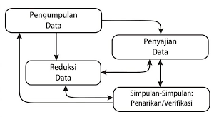

Gambar 3.1 Analisis Data

1. **Keabsahan Data**

Pengujian keabsahan data dalam tinjauan ini menggunakan metode triangulasi. Triangulasi sebenarnya melihat informasi dari sumber yang berbeda dengan cara yang berbeda, dan pada kesempatan yang berbeda.[50]

* + 1. Triangulasi sumber, khususnya pengujian keabsahan data dilakukan dengan melakukan pengecekan informasi melalui berbagaisumber. [51] Informasi yang telah diperoleh analis dievaluasi kembali keakuratannya melalui wawancara dengan saksi yang berbeda. Triangulasi sumber dalam tinjauan ini dilatarbelakangi dengan membandingkan informasi yang didapat dari Ketua Pusat Kegiatan Belajar Masyarakat, pembina dari PKBM dan warga belajar.
    2. Triangulasi teknik

Triangulasi metode, lebih spesifiknya mencoba keabsahan suatu informasi dilakukan dengan benar-benar melihat informasi tersebut kepada sumber yang sejenis dengan berbagai strategi. [52]

1. **Tahap-tahap Penelitian**

Segmen ini menggambarkan pelaksanaan pemeriksaan yang diselesaikan oleh peneliti, mulai dari penelitian awal, penyempurnaan rencana, penelitian asli, hingga penyusunan laporan.[53]

1. Tahap Pra Lapangan

Tahap penelitian ini menguraikan rencana pelaksanaan penelitian yang akan dilakukan oleh peneliti, mulai dari penelitian pendahuluan, pengembangan desain, penelitian sebenarnya dan sampai penulisan laporan.[54] Adapun tahap-tahap penelitian sebagai berikut:

1. Tahap Pra Penelitian Lapangan

Tahap pra penelitian lapangan ini meliputi menyusun rencana penelitian seperti pengajuan judul, penyusunan matrik penelitian yang dilanjutkan dengan konsultasi kepada dosen pembimbing, menyiapkan perlengkapan penelitian dan juga mengurus surat tugas, surat perizinan untuk dosen pembimbing serta surat penelitian untuk lokasi yang dipilih sebagai lokasi penelitian. Selanjutnya setelah usai mengurusi tahap awalan ialah saatnya melakukan tinjauan lokasi penelitian untuk dapat mengetahui latar belakang objek penelitian yang dianggap dapat memberikan informasi yang valid.

1. Tahap Penelitian Lapangan

Pada tahap penelitian lapangan ini peneliti mulai terjun ke lapangan tempat penelitian berlangsung. Dalam tahap ini peneliti harus memahami betul latar belakang dan tujuan penelitian lebih mendalam. Selanjutnya mulai mengumpulkan data melalui beberapa tekhnik yang sudah direncanakan dalam penelitian, tekhnik-tekhnik tersebut berupa melakukan observasi, wawancara, hingga mengumpulkan dokumen yang menunjang data mengenai pelaksanan model pembelajaran berbasis proyek.

1. Tahap Analisis Data

Tahap analisis data ini merupakan tahap akhir dalam proses penelitian. Pada tahap ini peneliti mengelola data-data yang didapat dari beberapa sumber atau pihak yang terkait dengan menarik kesimpulan yang akan disusun dalam sebuah laporan penelitian tentunya disesuaikan dengan kaidah-kaidah penulisan karya tulis ilmiah.

**BAB IV**

**PENYAJIAN DATA DAN ANALISIS**

1. **Gambaran Obyek Penelitian**

Dalam suatu tinjauan, penggambaran objek penelitian adalah suatu bagian yang harus diungkapkan secara mendalam untuk mengetahui bagaimana kondisi dan keadaan menjadi objek penelitian. Di antara percakapan tentang penggambaran objek penelitian ini pencipta akan mengklarifikasi hal-hal yang menyertainya yang meliputi:

1. **Lokasi Penelitian**

Pusat Pembelajaran Masyarakat (PKBM) Assiddiqi terletak di Dsn. Nasar, RT/RW, 06/02, Kec.Tamanan, Kab. Bondowoso, Provinsi Jawa Timur. Area ujian ini terletak di kota yang jauh dari jalan raya, jauh dari stasiun surat, jauh dari kantor sub-lokal, sehingga tidak dapat disangkal untuk mencapainya.

1. **Sejarah berdirinya PKBM Assiddiqi**

Pusat Kegiatan Belajar Masyarakat (PKBM) Assiddiqi awal berdiri pada tahun 2014 dan mulai merintis, kemudian pada tahun 2015 mulai diberi izin dari pemritah. Namun, masih belum ada warga belajar, tutor karena dari kurangnya kesadaran masyarakat akan pentingnya pendidika. Tapi dengan dukungan dari aparat desa dan tim dari desa seperti kepala camat, kades, PKK, babinsa dan babinas agar masyarakat mau belajar. Seiring berjalannya waktu, perlahan masyarakat mulai bergerak dan memiliki kesadaran akan pentingnya pendidikan sehingga warga belajar terus bertambah setiap tahunnya. PKBM Assiddiqi terdiri dari Paket A, Paket B dan Paket C.

Tahun 2020 di Pusat Kegiatan Belajar Masyarakat bentuk kegiatan yang dilaksanakan di Assiddiqi diantaranya Program Kesetaraan yangmemiliki jumlah warga belajar Paket A 48 orang, kemudian Paket B berjumlah 134 orang dan Paket C berjumlah 132 orang., Program PAUD, Program Keaksaraan, Program Kerajinan membatik , TBM dan Gender. Bentuk program kegiatan PKBM dapat memberdayakan masyarakat Karang Melok, Kecamatan Tamanan, Kabupaten Bondowoso. Semua ini juga berkat tutor yang selalu berusaha dan bekerja keras untuk memberikan yang terbaik untuk warga belajar[55]

1. **Profil Lembaga PKBM Assiddiqi**

**Tabel 4.1**

**Profil Lembaga PKBM Assiddiqi**

|  |  |  |
| --- | --- | --- |
| 1. | **Nama Lembaga** | **PKBM “ASSIDDIQI”** |
| 2. | NPSN | P9926441 |
| 3. | Ketua | Halili Sutanto |
| 4. | Akta Notaris | No. 10/SDH/IV/2014, 01 April 214 |
| 5. | Pejabat pembuat akta | R. Sidu Dhevadata Hardjio SH |
| 6. | Ijin Pendirian | No. 421.9/627/430.10.1/2012 |
| 7. | NPWP | No. 0.518.800.1-656.000 |
| 8. | Alamat | Dusun Nasar R 6 RW 02 |
| 9. | Kecamaan | Tamanan |
| 10. | Kabupaten | Bondowoso |
| 11. | Propinsi | Jawa Timur |
| 12. | Kode Pos | 68263 |
| 13. | Telepon | 03315254700 |
| 14. | Kelurahan | Karang Melok |
| 15. | Tahun Berdiri | 10 Juni 2009 |
| 16. | Jarak ke Pusat Kabupaten | 1. Km |
| 17. | Jarak ke Pusa Kecamatan | 04 Km |

1. **Visi dan Misi PKBM Assiddiqi**
2. Visi Pusat Kegiatan Belajar Masyarakat (PKBM)Assiddiqi

Visi PKBM Assiddiqi yaitu menjadi mitra masyarakat menuju kehidupan yang lebih cerdas, sejahtera dan bermartabat.

1. Misi Pusat Kegiatan Belajar Masyarakat (PKBM) Assiddiqi

Misi PKBM Assiddiqisebagai berikut:

1. Mengadakan pendidikan program kesetaraan.[56]
2. Mengadakan Pendidikan Anak Usia Dini (PIAUD)
3. Menggali Potensi Masyarakat Dengan Mengembangkan Program Keahlian
4. Meningkatkan Kualitas Pendidikan Masyarakat Melalui Pendidikan Non Formal
5. Tujuan Pusat Kegiatan Belajar Masyarakat (PKBM) Assiddiqi

Pusat Kegiatan Belajar Masyarakat (PKBM) Assiddiqibertujuan yaitu mewujudkan masyarakat yang cerdas dan mandiri, serta mampu mengembangkan potensi lokal untuk kehidupan dimasa mendatang..[57]

1. **Struktur Organisasi PKBM Assiddiqi**

Perencanaan struktur organisasi sangat penting untuk mengetahui tugas dan proses kerja seorang individu dalam suatu kelompok. Hierarki di Pusat Kegiatan Belajar Masyarakat (PKBM) Assiddiqi Tahun Pelajaran 2019/2020 diperjelas pada gambar berikut:

**Gambar 4.1 Struktur Organisasi**

**SUSUNAN PENGURUS PUSAT KEGIATAN BELAJAR MASYARAKAT (PKBM) ASSIDDIQI DESA KARANG MELOK KECAMATAN TAMANAN BONDOWOSO**

**KETUA**

**HALILI SUTANTO**

**SEKERTARIS**

**RESI MARDIYAH S**

**BENDAHARA**

**RAHMANI**

**SEKSI-SEKSI**

**KESETARAAN PAKET A,B,C**

**FATMAWATI**

**PAUD**

**TRIWAHYUNI**

**WARGA BELAJAR/PESERTA DIDIK**

**TAMAN BACAAN MASYARAKAT**

**JUHAIRIYAH**

**KEAKSARAAN**

**BASUKI EFENDI**

**KEWIRAUSAHAAN**

**MUZANNI**

**HUMAS**

**TIM TUTOR**

1. **Penyajian dan Analisis Data**

Peneliti telah memperoleh berbagai informasi yang terkait Peran Pkbm Pusat Kegiatan Belajar Masyarakat Assiddiqi dalam memberdayakan masyarakat yang di jabarkan menjadi 3 (tiga) fokus penelitian, telah diperoleh data sebagai berikut.

1. **Bentuk kegiatan PKBM Assiddiqi dalam memberdayakan masyarakat Desa Karang Melok Kecamatan Tamanan Kabupaten Bondowoso .**

Berdasarkan observasi pada tanggal 6 November 2020 dapat dilihat dari partisipasi masyarakat menjadi warga belajar program yang di rencanakan PKBM Assiddiqi adalah guna memperoleh pemahaman, keterampilan serta pengalaman baru. Semuanya berkontribusi dengan ikhlas, agar mendapatkan manfaat setelah mengikuti program dari PKBM Assiddiqi.[58] Bentuk kegiatan yang ada di PKBM Assiddiqi diantaranya Program Kesetaraan, Program PAUD, Program Keaksaraan, Program Kerajinan membatik , TBM, Gender dan TIK. Bentuk program kegiatan PKBM dapat memberdayakan masyarakat Karang Melok, Kecamatan Tamanan. Namun, dari beberapa bentuk kegiatan tersebut yang dilaksanakan atau sedang dijalan yaitu program kesetaraan, Kerajinan membatik dan Belajar Komputer (TIK).

1. **Kesetaraan**
2. Paket A

Berdasarkan penelitian yang diamati oleh peneliti pada tanggal 06 November 2020[59], Program kesetaraan Paket A di PKBM Assiddiqi setara dengan Sekolah Dasar (SD) pada pendidikan formal, berdasarkan observasi di PKBM Assiddiqi Desa Karang Melok Kecamatan Tamanan ketika peneliti mendatangi lokasi penelitian tepatnya di rumah warga belajar tepatnya di rumah ibu Astutik, peneliti melihat pembelajaran dilaksanakan di ruang tamu dengan tutor ibu Resi Mardiyah, media pembelajaran yang digunakan berupa papan tulis, pembelajaran tersebut dihadiri 21 warga belajar yang terdiri dari 12 warga belajar perempuan dan 9 warga belajar laki-laki. Program Paket A memiliki 48 warga belajar, pada tahun 2020 sebanyak 45 warga belajar yang lulus dan berhak mendapatkan ijazah. Seperti yang dikatakan oleh Ibu Resi Mardiyah selaku tutor, beliau mengatakan:

Di program paket A, ini kan setara dengan pendidikan Sekolah Dasar (SD) di pendidikan formal. Alhamdulillah pada tahun ini untuk yang program paket A kita memiliki 45 warga belajar yang lulus dan berhak mendapatkan ijazah, 3 warga yang tidak bisa lulus tahun ini karena beberapa syarat yang belum bisa di penuhi, seperti kehadiran warga belajar, nilai warga belajar mas. Kebetulan yang hadir pada pembelajaran di rumah ibu Astutik ada 12 warga belajar perempuan dan 9 warga belajar laki-laki, dengan kondisi pembelajaran di ruang tamu dan dilengkapi dengan papan tulis[60].

Dari pernyataan ibu Resi diatas, tentu sangat relevan dengan yang dikatakan oleh salah satu warga belajar yaitu ibu Astutik, beliau berpendapat:

Untuk dikelas saya program paket A, ada 48 warga belajar mas, tapi yang lulus dan mendapatkan ijazah itu hanya 45 orang, yang 3 orang bisa dikatakan tidak lulus. Tempat kita belajar bergantian di rumah warga belajar, kebetulan pada pembelajaran hari ini, bertepatan di rumah saya, yang saya taruh diruang tamu mas[61].

Dari pernyataan tutor dan warga belajar PKBM Assiddiqi Desa Karang Melok, Tamanan Bondowoso bahwa warga belajar program paket A memiliki 48 warga belajar dengan 45 warga belajar yang lulus di tahun 2020 ini. Tempat pembelajaran dilaksanakan secara bergantian dirumah salah satu warga belajar.

1. Paket B

Berdasarkan penelitian pada tanggal 12 November 2020[62], Program kesetaraan Paket B setara dengan Sekolah Menengah Pertama (SMP) pada pendidikan formal, observasi ketika peneliti mendatangi lokasi pembelajaran di musholla yang berada di depan rumah bapak Halili, pembelajaran tersebut dihadiri oleh 43 warga belajar yang terdiri dari 23 warga belajar perempuan dan 20 warga belajar laki-laki, pembelajaran paket B dengan alokasi waktu 2-3 jam pembelajaran yang dilaksanakan 3 hari setiap minggu. Di PKBM Assiddiqi program Paket B memiliki 134 warga belajar, pada tahun 2020 ini seluruh warga belajar yang lulus dan berhak mendapatkan ijazah. Seperti yang dikatakan oleh Ibu Resi Mardiyah selaku tutor, beliau mengatakan:

Untuk yang paket B yang setara dengan SMP pada program pendidikan formal ini, alhamdulillah semua warga belajar lulus mas, dengan jumlah 134 warga belajar, mereka semua mendapatkan ijazah. Pembelajaran dilakukan di musholla dekat rumah bapak Halili selaku ketua PKBM ini, kita melakukan pembelajaran di musholla karena warga belajar paket B jumlahnya banyak[63].

Pernyataan yang disampaikan oleh ibu Resi selaku tutor PKBM Assiddiqi Karang Melok, Tamanan Bondowoso senada dengan pendapat salah satu warga belajar program Paket B yaitu ibu Amira, beliau mengatakan:

Dikelas program paket B dilaksanakan di musholla mas, dengan jumlah keseluruhan 134 warga belajar.kebetulan yang datang pada hari ini ada 43 warga belajar. Alhamdulillah tahun ini teman saya lulus semua, tinggal nunggu pembagian ijazah.[64]

Dari pernyataan tutor dan warga belajar PKBM Assiddiqi Desa Karang Melok, Tamanan Bondowoso bahwa warga belajar program paket B memiliki 134 warga belajar, dengan alokasi waktu pembelajaran 2-3 jam dan pembelajaran dilakukan 3 hari dalam seminggu, pada tahun ini warga belajar dapat menyelesaikan belajar dan lulus serta mendapatkan ijazah.

1. Paket C

Berdasarkan penelitian pada tanggal 20 November 2020[65], Program kesetaraan Paket C setara dengan Sekolah Menengah Atas (SMA) pada pendidikan formal, observasi yang dilakukan peneliti tepatnya di SMP Negeri 1 Tamanan di ruang komputer. Pembelajaran pada hari ini yaitu peraktik TIK atau komputer yang dilaksanakan 3 jam pembelajaran. Kegiatan ini dijalankan seminggu sekali, dimana warga belajar, mempelajari cara mengoperasikan komputer dari mulai menghidupkan komputer, belajar microsoft word dan microsoft excel sampai mematikan komputer.

PKBM Assiddiqi program Paket C memiliki warga belajar dengan jumlah 132 warga belajar, pada tahun 2020 ini 118 warga belajar yang lulus dan berhak mendapatkan ijazah sedangkan 14 warga belajar tidak lulus. Seperti yang dikatakan oleh Ibu Resi Mardiyah selaku tutor, beliau mengatakan:

Untuk program paket C yang setara dengan SMA pada program pendidikan non formal ini, alhamdulillah sejumlah 118 warga belajar lulus mas, mereka semua mendapatkan ijazah, yang tidak lulus ada 14 warga belajar. Pembelajaran ini kami lakukan di SMP Negeri 1 Tamanan tepatnya di ruang komputer[66].

Pernyataan yang disampaikan oleh ibu Resi selaku tutor PKBM Assiddiqi Karang Melok, Tamanan Bondowoso senada dengan pendapat salah satu warga belajar program Paket C yaitu ibu Ami, beliau mengatakan:

Program paket C ada 132 warga belajar mas. Alhamdulillah yang lulus lebih separuh sekitar 118 warga belajar, mereka tinggal nunggu pembagian ijazah. Yang tidak lulus juga ada sekitar 14 orang mas. Pembelajaran hari ini kita peraktik komputer seperti menghidupkan komputer, mengetik dan menghitung serta mematikan komputer[67]

Dari pernyataan tutor dan warga belajar PKBM Assiddiqi Desa Karang Melok, Tamanan Bondowoso bahwa warga belajar program paket C memiliki 132 warga belajar, mereka dapat menyelesaikan belajar dan lulus serta mendapatkan ijazah. Sedangkan 14 warga belajar lainnya tidak lulus. Pembelajaran dilakukan di SMP Negeri 1 Tamanan tepatnya ruang Komputer dengan praktik pembelajaran mengoperasikan komputer seperti cara menghidupkan komputer, menggunakan microsoft word, microsoft excel dan mematikan komputer.

Berdasarkan hasil observasi dan wawancara tersebut, PKBM Assiddiqi Desa Karang Melok Kecamatan Tamanan Kabupaten Bondowoso program kesetaraan terdiri dari kesetaraan Paket A yang berjumlah 48 warga belajar, kesetaraan Paket B berjumlah 134 warga belajar dan kesetaraan Paket C dengan jumlah 132 warga belajar.

1. **Kerajinan Membatik**

Berdasarkan observasi[68], bentuk kegiatan yang kedua yaitu kerajinan membatik membatik yang dijalankan oleh PKBM Assiddiqi, Desa Karang Melok Kecamatan Tamanan Kabupaten Bondowoso . Kerajinan membatik yang dijalankan yaitu membatik yang dilakukan di musholla tepatnya di depan rumah bapak Halili, semua bahan telah disediakan oleh PKBM Assiddiqi. Hasil membatik dari kerajinan membatik ini dipakai atau digunakan oleh warga belajar sendiri. Kerajinan membatik membatik ini dilakukan setiap bulan sekali. Tujuan diadakannya kerajinan membatik membatik ini agar warga belajar kreatif dan terampil, tidak hanya dalam pengetahuan, namun dalam aspek kekreatifan juga. Warga belajar juga merasa senang dan bersyukur dengan adanya praktik kerajinan membatik membatik ini, karena dapat memberi pengalaman baru dan bisa di lanjutkan kapan saja, tidak hanya waktu menjadi warga belajar di PKBM Assiddiqi Desa Karang Melok, Kecamatan Tamanan Kabupaten Bondowoso. Dari hasil observasi ini, didukung juga oleh pernyataan yang disampaikan oleh salah satu tutor, yaitu ibu Resi Mardiyah, saat diwawancarai oleh peneliti beliau menyampaikan:

Kegiatan disini juga ada kerajinan membatik mas, yaitu kerajinan membatik membatik, yang semua bahan dan perlengkapan kami yang menyediakan, agar warga belajar juga mendapat pengalaman baru dan keterampilan yang nantinya bisa digunakan seterusnya meskipun sudah bukan warga belajar lagi. Kegiatan ini, dilakukan sebulan sekali. Dari hasil membatik itu, dipakai atau digunakan sendiri oleh warga belajar PKBM Assiddiqi Desa Karang Melok Kecamatan Tamanan Kabupaten Bondowoso .[69]

Berdasarkan hasil wawancara dari tutor PKBM Assiddiqi Desa Karang Melok Kecamatan Tamanan Kabupaten Bondowoso, juga sependapat dengan dengan salah satu warga belajar yaitu ibu Amira, beliau mengatakan:

Disini ada kerajinan membatik membatik yang dilaksanakan sebulan sekali tepatnya di musholla depan rumah bapak Halili dan hasilnya kami nikmati atau kita pakai sendiri sebagai seragam saat pembelajaran. Dengan adanya kerajinan membatik ini, saya bersyukur karena menambah pengalaman saya, kekreatifan dan keterampilan yang bisa saya kembangkan saat tidak jadi warga belajar lagi. Dulu saya belum pernah membatik, disini saya belajar dan saya merasa senang.[70]

Dari hasil observasi dan wawancara tersebut, bahwa di PKBM Assiddiqi Desa Karang Melok Kecamatan Tamanan Kabupaten Bondowoso , bentuk kegiatan yang kedua adalah kerajinan membatik dengan bentuk membuat batik, dimana kerajinan membatik ini dapat membentuk karakter keterampilan, menambah wawasan dan pengalaman baru bagi warga belajar sendiri.

1. **Pembelajaran TIK**

Bentuk kegiatan yang dijalankan di PKBM Assiddiqi Desa Karang Melok Kecamatan Tamanan Kabupaten Bondowoso selanjutnya yaitu Teknologi Informasi dan Komunikasi (TIK). Kegiatan ini merupakan kegiatan belajar komputer, yang dilaksanakan setiap seminggu sekali, yang dikhususkan warga belajar program paket C dengan lokasi SMP Negeri 1 Tamanan. Kegiatan ini dapat membuat warga belajar menambah wawasan baru karena sebelumnya rata-rata belum pernah belajar komputer. Kegiatan ini yaitu praktik mengoperasikan komputer, seperti menghidupkan komputer, menggunakan microsoft word, microsoft excel dan cara mematikan komputer, kegiatan ini sangat bermanfaat bagi warga belajar, perlahan warga belajar mulai mengenal komputer, karena seiring perkembangan zaman komputer ini sudah menjadi hal yang lumrah untuk semua orang bisa mengoperasikannya.[71] Hal ini juga disampaikan oleh salah satu tutor TIK yaitu bapak Faris, beliau mengatakan:

Saya selaku tutor TIK, yaitu belajar komputer mempunyai inisiatif bagaimana cara warga belajar tidak ketinggalan zaman atau istilahnya kudet lah gitu, meskipun agak susah perlahan saya ajari mereka sampai mereka benar-benar paham, misalnya membuka dan menutup komputer, belajar mengetik, dsb. Alhamdulillah seiring berjalannya waktu, mereka mulai memahami, mulai mengerti. Kegiatan ini dilakukan setiap 2 minggu sekali.[72]

Berdasarkan wawancara dari tutor TIK, bahwa di PKBM Assiddiqi Desa Karang Melok Kecamatan Tamanan Kabupaten Bondowoso kegiatan yang dijalankan juga belajar Komputer yang dilakukan 2 minggu sekali, kegiatan ini bertujuan agar warga belajar tidak ketinggalan zaman atau dengan istilah *up to date*. Pernyataan tersebut senada dengan yang disampaikan oleh salah satu warga belajar, yaitu bapak Sholeh, beliau mengatakan:

Dengan adanya kegiatan TIK ini, saya merasa lebih bisa tentang komputer, karena sebelumnya saya belum pernah tau apa komputer, apalagi menggunakannya mas. Disini perlahan belajar, dan sudah mulai bisa. Meskipun susah saya coba belajar, karena komputer sudah benyak digunakan orang, masak saya gak tau mas. Bagi saya menambah wawasan dan pengalaman yang sebelumnya saya tidak pernah tau komputer, tidak tau mengetik, alhamdulillah sekarang sudah bisa mas.[73]

Menurut wawancara diatas, adanya kegiatan belajar komputer di PKBM Assiddiqi Desa Karang Melok Kecamatan Tamanan Kabupaten Bondowoso, menambah wawasan dan ilmu baru bagi warga belajar.

Dari hasil observasi dan wawancara diatas, bahwa kegiatan TIK atau belajar Komputer dilakukan selama 2 minggu sekali. Kegiatan ini menambah pengalaman baru dan menjadikan warga belajar di PKBM Assiddiqi Desa Karang Melok Kecamatan Tamanan Kabupaten Bondowoso *up to date* (mengikuti perkembangan zaman).

1. **Strategi PKBM Assiddiqi dalam memberdayakan masyarakat Desa Karang Melok Kecamatan Tamanan Kabupaten Bondowoso**

PKBM Assiddiqi Desa Karang Melok Kecamatan Tamanan Kabupaten Bondowoso menerapkan beberapa strategi atau cara untuk meningkatkan partisipasi warga. Cara – cara tersebut diantaranya bersosailisasi, kerjasama yang di lakukan masyarakat, selalu melibatkan seluruh komponen masyarakat (Kepala Desa dan PKK) dan memberi tanggung jawab penuh kepada masyarakat serta dengan melalui strategi pembelajaran. Diantaranya strategi yang dilakukan yaitu:

1. **Sosialisasi**

Strategi yang digunakan PKBM Assiddiqi Desa Karang Melok Kecamatan Tamanan Kabupaten Bondowoso untuk menarik partisipasi masyarakat dan memberdayakan masyarakat yaitu dengan melakukan sosialisasi secara non formal di masyarakat dan lingkungan setempat. Kegiatan sosialisasi ini dilakukan untuk memperkenalkan PKBM Assiddiqi kepada masyarakat dan juga untuk memotivasi masyarakat agar memiliki semangat untuk belajar atau menuntut ilmu di PKBM Assiddiqi. Seperti yang dikatakan oleh bapak Halili selaku ketua PKBM Assiddiqi Desa Karang Melok Kecamatan Tamanan Kabupaten Bondowoso , beliau mengatakan:

Untuk memberdayakan masyarakat PKBM Assiddiqi Desa Karang Melok Kecamatan Tamanan Kabupaten Bondowoso mempunyai strategi yaitu dengan mensosialisasikan atau mengenalkan apa itu PKBM kepada warga setempat, sehingga perlahan masyarakat mulai mengenal dan mengetahui PKBM itu apa. Memang cara ini tidak mudah, tapi demi kebaikan kita tetap coba lakukan, meskipun ada beberapa orang yang tidak percaya. Namanya juga usaha ya kita lakukan saja. Alhamdulillah dengan seiring berjalannya waktu warga belajar kita tiap tahun meningkat. Sosialisasi ini juga atas persetujuan dari bapak Kades, yaitu bapak Mohammad Yasin, sehingga memudahkan kita untuk terjun langsung ke masyarakat.[74]

Dari pernyataan diatas, strategi PKBM Assiddiqi Desa Karang Melok Kecamatan Tamanan Kabupaten Bondowoso untuk memberdayakan masyarakat dengan cara sosialisasi kepada masyarakat agar masyarakat tau apa itu PKBM, yang di setujui oleh bapak Kepala Desa. Hal ini juga dibenarkan oleh bapak Mohammad Yasin selaku Kepala Desa Karang Melok, beliau mengatakan:

Untuk pengenalan atau sosialisasi PKBM Assiddiqi, bapak Halili selaku ketua meminta ijin kepada saya untuk melakukan sosialisasi kepada masyrakat untuk mempermudah sosialisasi kepada masyarakat.[75]

Sebelum melakukan sosialisasi untuk pengenalan PKBM, bapak Halili selaku ketua PKBM Assiddiqi Desa Karang Melok Kecamatan Tamanan Kabupaten Bondowoso meminta ijin terlebih dahulu kepada Kepala Desa Karang Melok. Pernyataan ini juga dibenarkan oleh warga belajar PKBM Assiddiqi yaitu ibu Astutik, beliau mengatakan bahwa:

Awal mula saya mau mengikuti pembelajaran di PKBM Assiddiqi yaitu karena saya termotivasi saat jadi peserta ketika PKBM Assiddiqi mengadakan sosialisasi.[76]

Dari hasil wawancara diatas, strategi PKBM Assiddiqi Desa Karang Melok Kecamatan Tamanan Kabupaten Bondowoso untuk memberdayakan masyarakat yaitu dengan cara sosialisasi kepada warga lingkungan setempat dengan dukungan dari Kepala Desa.

1. **Partisipasi**

Strategi kedua PKBM Assiddiqi Desa Karang Melok Kecamatan Tamanan Kabupaten Bondowoso yang dilakukan untuk memberdayakan masyarakat dengan cara PKBM mengajak masyarakat bekerjasama dengan Kepala Desa dan perangkatnya yang juga melibatkan RT dan RW, agar mudah memperkenalkan PKBM Assiddiqi, serta mempermudah berkomunikasi dengan masyarakat. Hal ini dibenarkan oleh bapak Halili selaku ketua PKBM, beliau berpendapat:

Cara atau strategi yang dilakukan PKBM Assiddiqi untuk memberdayakan masyarakat yaitu dengan bekerjasama dengan Kepala Desa dan perangkatnya yang juga melibatkan RT dan RW, agar mempermudah berkomunikasi dengan masyarakat. Jadi, dengan bantuan RT dan RW kita mudah berkomunikasi dengan warga.[77]

Pernyataan dari ketua PKBM Assiddiqi Desa Karang Melok Kecamatan Tamanan Kabupaten Bondowoso bapak Halili juga sejalan dengan pendapat bapak Mohammad Yasin selaku Kepala Desa Karang Melok, beliau mengatakan:

Bapak Halili meminta bantuan sama saya istilahnya bekerjasamalah mas, untuk pengenalan atau sosialisasi tentang PKBM Assiddiqi, saya beri ijin dan saya juga bekerjasama dengan RT dan RW setempat agar mempermudah pihak PKBM Assiddiqi melakukan sosialisasi.[78]

Dari hasil wawancara diatas, juga dibenarkan oleh bapak Sutikno selaku ketua RT dan warga belajar PKBM Assiddiqi, beliau mengatakan: PKBM Assiddiqi memang mengajak bekerjasama agar mempermudah memperkenalkan PKBM Assiddiqi kepada masyarakat.

Dari hasil wawancara diatas bahwa strategi PKBM Assiddiqi Desa Karang Melok Kecamatan Tamanan Kabupaten Bondowoso untuk memberdayakan masyarakat dengan cara bekerjasama dengan Kepala Desa dan perangkat Desa seperti RT dan RW setempat.

1. **Variasi Metode Pembelajaran**

Strategi untuk memberdayakan masyarakat berikutnya yaitu dengan metode pembelajaran yang menarik, agar warga belajar merasa betah dan senang mengikuti pelajaran. Hal ini searah pada hasil wawancara yang dilakukan kepada salah satu tutor belajar PKBM Assiddiqi Desa Karang Melok Kecamatan Tamanan Kabupaten Bondowoso yaitu ibu Resi Mardiyah,beliau mengatakan:

Untuk meningkatkan partisipasi masyarakat agar dapat bergabung dalam yayasan PKBM Assiddiqidengan harapan lebih baik, kami mengoptimalkan warga belajar senang belajar dulu, dengan strategi atau metode yang menyenangkan setidaknya tidak hanya ceramah saja mas. Metode pembelajaran yang digunakan yaitu metode tutorial, metode studi mandiri, metode ceramah dan metode tanya jawab mas.[79]

Berdasarkan hasil wawancara diatas, tutor juga memiliki cara atau strategi untuk memberdayakan masyarakat melalui metode pembelajaran, metode pembelajaran yang digunakan yaitu metode tutorial, metode studi mandiri, metode ceramah, dan metode tanya jawab.Dengan metode yang diterapkan oleh tutor, juga membawa hal positif yang dibawa ke PKBM Assiddiqi yaitu menambah jumlah warga belajar. Diantaranya metode yang digunakan yaitu

Metode Tutorial

Metode tutorial ialah bantuan pendampingan dari tutor kepada masyarakat belajar yang sepenuhnya bermaksud membantu kelancaran proses pendidikan dan pembelajaran antara pendidik dan masyarakat belajar. Dalam strategi metode tutorial, tugas pelatih hanyalah memberikan bimbingan dan arahan kepada warga belajar agar warga belajar lebih efektif memahami materi yang sedang direnungkan. Pelaksanaan teknik tutorial seperti yang dijelaskan oleh Ibu Fatmawati sebagai mentor:

Dengan cara ini, saudara, sebelum pembelajaran terjadi, saya sebagian besar meminta agar masyarakat belajar membuka modul bahan ajar yang telah diberikan, setelah peserta mengetahui cara membuka modul, kemudian, saya meminta agar peserta belajar berkonsentrasi pada materi yang ditampilkan, maka saya memberikan judul agar masyarakat belajar dapat memahami materi yang telah saya pelajari. berikan dengan mengarahkan warga untuk memikirkan bagaimana membuat belajar benar-benar menarik.[80]

Pernyataan di atas dikuatkan oleh Ibu Amira selaku warga yang berkonsentrasi pada program kesetaraan bundel B di PKBM, yaitu:

Sebelum pelajaran dimulai, tutor biasanya meminta kita membuka buku modul yang telah diberikan oleh dek, dan setelah itu pelatih meminta kita membacanya dan kemudian mentor akan memberikan arahan tentang bagaimana cara melakukannya.[81]

Berdasarkan wawancara diatas, salah satu metode yang digunakan oleh tutor PKBM Assiddiqi Desa Karang Melok Kecamatan Tamanan Kabupaten Bondowoso .

Metode Studi Mandiri

Metode studi mandiri juga digunakan dalam pembelajaran pada program kesetaraan paket B di PKBM Assiddiqi. Pembelajaran mandiri dapat dimanfaatkan sebagai cara untuk memperluas minat dan semangat warga belajar dalam mewujudkan dengan tujuan agar tidak bergantung pada pembimbing dan warga belajar dapat menyelesaikan tugas-tugas yang diberikan oleh pembina dengan tepat. Selanjutnya adalah penegasan dari salah satu warga review, Bu Amira:

Berkonsentrasi di sini tidak selalu diarahkan langsung oleh mentor, mereka juga terkadang memiliki latihan lain di luar. Ketika tutor tidak dapat bergabung, dia memberikan tugas terorganisir kepada salah satu dari kami dan kemudian meneruskannya ke warga belajar lainnya. Tugas-tugas yang diberikan oleh mentor biasanya mengambil berdasarkan apa yang ada di modul, jadi ketika mentor tidak ada kita bisa belajar melalui tugas tersebut, namun jika belum selesai, sebagian besar kita mengerjakan tugas yang diberikan oleh mentor di rumah.[82]

Penegasan di atas diperkuat oleh Ibu Fatmawati selaku pembimbing di PKBM Assiddiqi, selanjutnya adalah penegasannya:

Dalam sistem pembelajaran tidak selalu diarahkan oleh mentor dengan alasan terkadang saya ada acara di luar yang sesuai dengan jadwal masuk PKBM Assiddiqi, sehingga kebetulan para peserta pembelajaran sudah berkumpul, jadi tidak baik meninggalkan mereka begitu saja, maka saya memberikan tugas melalui fasilitator kelas dan meminta agar mereka sampaikan kepada wargs belajar lainnya, dengan tugas ini, dipercaya siswa bisa terus belajar dan tidak bergantung pada saya.[83]

Berdasarkan pernyataan diatas, warga belajar bagaimana melakukan belajar mandiri untuk dapat bekerja pada pemahaman materi meskipun pembimbing tidak bisa hadir sehingga warga belajar juga umumnya tidak bergantung pada mentor. Tugas-tugas yang diberikan oleh pembimbing kepada warga belajar mutlak diperlukan bagi warga belajar sambil melakukan belajar mandiri. Dengan menerapkan pembelajaran bebas, keuntungan akan terasa pada saat proses pembelajaran dan pengajaran berlangsung. Siswa dapat menambah informasi bahkan tanpa arahan langsung dari pembimbing. Hal ini juga sesuai dengan apa yang disampaikan oleh salah satu warga belajar, khususnya Ibu Astutik, berikut penegasannya:

Memang mas, kadang-kadang pembimbing tidak bisa masuk PKBM dengan alasan ada hal yang berbeda di luar, meskipun mentor tidak segera meninggalkan kami, mentor memberikan tugas kepada fasilitator salah satu kami dan kemudian diminta untuk meneruskannya ke warga belajar lainnya sehingga meskipun panduan tidak bisa Ketika kami masuk, kami masih belajar melalui tugas dan jika tugas yang diberikan tidak selesai, kami akan membawanya pulang dan bekerja di atasnya.[84]

Berdasarkan wawancara diatas, strategi dengan menggunakan metode belajar yaitu menggunakan metode belajar yang dapat mebantu warga belajar, belajar secara mandiri.

Metode Ceramah

Metode ceramah juga sering digunakan dalam pembelajaran IPS dalam program pelatihan kesetaraan paket B di PKBM Assiddiqi. Teknik bicara ini digunakan oleh mentor menyampaikan substansi topik ke masyarakat belajar secara langsung atau lisan. Pelaksanaan teknik ceramah sambil memperjelas penggambaran, pelatih juga menggunakan perangkat media pembelajaran seperti gambar. Penegasan berikut disampaikan oleh Ibu Resi Mardiyah:

Salah satu strategi yang sering saya gunakan selama proses pendidikan dan pembelajaran adalah ceramah. Pada saat saya menggunakan teknik bicara, saya hanya perlu menggambarkan materi yang harus dijelaskan sejauh mendapatkan, ketika menggunakan strategi bicara saya juga menggunakan media, salah satunya adalah media gambar sehingga siswa dapat dengan mudah. mengakui apa yang saya klarifikasi, misalnya saat mengklarifikasi pemahaman materi tentang penghijauan.[85]

Hal tersebut di atas ditegaskan oleh Ibu Amira yang merupakan salah satu peserta pembelajaran dalam program pelatihan komparatif paket B berikut penegasannya:

Memang, dek, ketika belajar di sini, mentor secara teratur mengungkapkan langsung ke area belajar, misalnya, ketika ilustrasi tentang pentingnya vegetasi yang sangat beragam, mentor menjelaskan dengan lugas, ketika mengklarifikasi, mentor menggunakan media gambar.[86]

Pernyataan diatas dikuatkan dengan observasi peneliti terkait metode ceramah yang digunakan tutor ketika proses pembelajaran pada Program kesetaraan paket B di PKBM Assiddiqi Desa Karang Melok, Kecamatan Tamanan Kabupaten Bondowoso.

Metode Tanya Jawab.

Teknik tanya jawab digunakan agar sistem pembelajaran bersifat dinamis dan tidak menjemukan bagi mentor, terutama jika melihat berbagai periode peserta didik dan ada beberapa warga belajar yang usianya sangat sulit dikenali, materi sehingga dengan memanfaatkan strategi tanya jawab ini dalam rangka mempermudah siswa mengetahui bagaimana memahami topik tersebut, dan jika ada topik yang tidak dirasakan, cenderung langsung ditanyakan. Penegasan berikut disampaikan oleh Resi Mardiyah:

Dalam sistem pembelajaran, saya membutuhkan respon dari masyarakat belajar dan kerjasama antara mentor dan masyarakat belajar. Bagaimana mungkin ada tanggapan dari area belajar? Jadi warga belajar harus diberi kesempatan untuk mengajukan pertanyaan, dalam beberapa kasus warga belajar masih belum berubah seperti yang diharapkan siswa sekolah, untuk lebih rendah hati ketika diminta untuk bertanya. Namun, saya justru memberi semangat dan memberdayakan para peserta didik, sehingga mereka bertanya apa yang tidak mereka pahami tanpa merasa terhina dan cemas, sehingga dengan mengajukan pertanyaan, saya juga tahu apa yang tidak mereka pahami.[87]

Hal ini juga ditegaskan oleh salah satu warga belajar tepatnya Bu Amira tentang penggunaan teknik tanya jawab berikut pernyataannya:

Memang, Pak, kami diminta untuk bertanya oleh mentor ketika ada sesuatu yang tidak kami lihat, terutama tentang materi yang telah dipertimbangkan, meskipun pada awalnya kami belum dipermalukan untuk mengajukan pertanyaan. entorjustru menyarankan kami untuk meminta materi yang belum kami pahami, misalnya ketika ada materi tentang jenis sumber. Saya pernah mendapat beberapa informasi tentang air, terlepas dari apakah itu memiliki tempat dengan Sumber Daya Alam seperti apa. Dengan cara ini, dengan Q & A, kita dapat menemukan materi yang sebelumnya tidak kita ketahui.[88]

Penegasan di atas bisa dibuktikan dengan konsekuensi persepsi para ahli pada tanggal 6 November 2020, para peneliti menyebutkan fakta objektif di PKBM Assiddiqi, Desa Karang Melok Kecamatan Tamanan Kabupaten Bondowoso . Bahwa ada sebagian warga belajar yang mendapatkan informasi tentang materi yang tidak dirasakan. Sedangkan mentor tampak bereaksi terhadap pertanyaan yang disampaikan oleh salah satu warga belajar. Hal ini menunjukkan bahwa kecenderungan untuk mengajukan pertanyaan dalam setiap ilustrasi akan menyebabkan warga untuk mengetahui bagaimana memastikan untuk menyampaikan sesuatu yang sebenarnya harus ditangani.[89]

Sebagai pengembangan dari strategi bicara, untuk memperkuat informasi tentang pembelajaran masyarakat pada materi yang diperkenalkan, mentor juga menggunakan metode pembelajaran responsif. Tanya jawab menjadi penting mengingat tidak semua materi dapat dirasakan oleh warga. Siswa ditawari kesempatan untuk mengajukan pertanyaan tentang masalah yang diidentifikasi dengan materi. Sang mentor juga tidak melarang warga untuk bertanya menggunakan bahasa lokal di sana, tepatnya bahasa Madura.

Dilihat dari konsekwensi wawancara dam observasi, cenderung disimpulkan bahwa strategi pembelajaran pada program persekolahan proporsional paket B menggunakan beberapa strategi yang sangat berguna bagi pembimbing dan warga belajar, khususnya teknik tutorial, metode studi mandiri. teknik tanya jawab, dan teknik bicara.

1. **Peluang dan hambatan PKBM Assiddiqi dalam memberdayakan masyarakat Desa Karang Melok, Kecamatan Tamanan, Kabupaten Bondowoso.**

Peneliti melakukan observasi pada tanggal 23 November 2020, dari hasil observasi tersebut peneliti mengamati di PKBM Assiddiqi Desa Karang Melok, Kecamatan Tamanan Kabupaten Bondowoso. Ada beberapa peluang dan hambatan ketika menjadi warga belajar PKBM Assiddiqi Desa Karang Melok, Kecamatan Tamanan Kabupaten Bondowoso. Diantaranya sebagai berikut**:**

1. **Hambatan PKBM Assiddiqi Dalam Memberdayakan Masyarakat**

Berdasarkan hasil observasi bahwa ada beberapa hambatan di PKBM Assiddiqi Desa Karang Melok, Kecamatan Tamanan Kabupaten Bondowoso yaitu sebagai berikut:

1. **Kurangnya partisipasi warga**

Hambatan yang pertama, yaitu kurangnya partisipasi dari masyarakat untuk mengikuti kegiatan di PKBM Assiddiqi Desa Karang Melok, Kecamatan Tamanan Kabupaten Bondowoso, meskipun sekarang sudah banyak warga belajarnya, namun hambatan ini selalu terjadi, baik itu di program kesetaraan, TIK maupun Kerajinan membatik . Dikarenakan warga desa Karang Melok banyak warga yang memiliki kesibukan seperti bekerja mulai pagi hari hingga sore hari menjelang malam dan kebanyakan warga desa karang melok berprofesi sebagai petani sehingga waktu banyak digunakan di sawah.[90] Hal tersebut disampaikan oleh ketua PKBM Assiddiqi yaitu bapak Halili, beliau menyampaikan:

Mas, meskipun alhamdulillah disini sudah banyak warga belajar dari berbagai program, namun salah satu diantara beberapa program tersebut setiap tahun pasti hambatan yang menjadi tanggungjawab kita bersama yaitu kurangnya warga belajar ataupun kurangnya partisipasi dari masyarakat itu sendiri. Dikarenakan warga karang melok memiliki kesibukan masing-masing seperti bekerja mulai dari pagi hingga sore hari menjelang malam, ada juga yang memiliki kesibukan sebagai petani[91]

Dari pernyataan tersebut, juga dibenarkan oleh salah satu tutor di PKBM Assiddiqi Desa Karang Melok, Kecamatan Tamanan Kabupaten Bondowoso yaitu ibu Fatmawati:

Salah satu contoh hambatan yang terjadi di PKBM kita yaitu di kurangnya warga belajar mas yang disebabkan oleh kurang partisipasi masyarakat, meskipun si warga memang tidak sekolah, tapi mereka juga tidak mau melanjutkan pendidikannya di PKBM. Kesibukan warga banyak yang kerja mulai pagi hingga malam mas, khususnya petani.[92]

Dari pernyataan berikut dapat disimpulkan bahwa salah satu hambatan di PKBM Assiddiqi Desa Karang Melok, Kecamatan Tamanan Kabupaten Bondowoso kurangnya warga belajar yang disebabkan oleh kurang partisipasi atau antusisasnya masyarakat yang tidak mau melanjutkan pendidikannya.

1. **Kurangnya Sarana dan Prasarana**

Berdasarkan hasil observasi yang peneliti lakukan setelah diamati hambatan yang kedua di PKBM Assiddiqi Desa Karang Melok, Kecamatan Tamanan Kabupaten Bondowoso yaitu kurangnya sarana dan prasarana seperti komputer karena di PKBM Assiddiqi belum mempunyai komputer untuk pembelajaran paket C, sehingga mereka masih meminjam fasilitas komputer milik SMP Negeri 1 Tamanan dan kurangnya tutor atau tenaga kerja yang dapat menghambat kegiatan pembelajaran. Tutor yang dimiliki oleh PKBM Assiddiqi hanya 3 tutor diantaranya adalah ibu Resi Mardiyah, Ibu Fatmawati dan bapak Faris sehingga ada yang mengajar 2 program kesetaraan paket. Seperti yang disampaikan oleh bapak Halili selaku ketua PKBM Assiddiqi, beliau mengatakan:

Yang menjadi hambatan tapi bukan pas dikatakan kurang mas, tapi belum cukup yaitu belum terpenuhinya sarana prasarana seperti tidak memiliki fasilitas komputer dan kurangnya tutor atau tenaga pendidik, kadang satu tutor ada yang ngajar 2 program dalam 3x pertemuan.[93]

Dari hasil wawancara diatas, juga dibenarkan oleh salah satu tutor di PKBM Assiddiqi Desa Karang Melok, Kecamatan Tamanan Kabupaten Bondowoso yaitu Ibu Fatmawati, beliau mengatakan:

Hambatan tapi masih bisa di atasi ya mas, yaitu kurangnya fasilitas komputer dan kurangnya tenaga pendidik atau bisa dikatakan tutor, kadang saya merasa kewalahan jika harus masuk 3x dalam sehari, tapi mau gimana lagi, kasian warga belajar yang sudah antusias mau mencari ilmu dan mau melanjutkan pendidikan lagi. Kalau ruang kelas kita masih bisa belajar secara outdoor. Tapi alhamdulilah perlahan sudah hampir terpenuhi mas[94].

Dari hasil observasi dan wawancara diatas bahwa hambatan di PKBM Assiddiqi Desa Karang Melok, Kecamatan Tamanan Kabupaten Bondowoso yaitu kurangnya fasilitas komputer atau tidak memiliki komputer dan kurangnya tenanga pendidik meskipun itu masih bisa diatasi.

1. **Peluang PKBM Assiddiqi Dalam Memberdayakan Masyarakat**

Berdasarkan hasil penelitian yang peneliti lakukan di PKBM Assiddiqi Desa Karang Melok, Kecamatan Tamanan Kabupaten Bondowoso tidak hanya ada hambatan saja, namun juga ada peluang yang akan didapat oleh warga belajar, yaitu dapat meningkatkan SDM masyarakat dan memotivasi masyarakat[95], dapat dijelaskan sebagai berikut:

1. **Dukungan dari Masyarakat**

Peluang yang sangat besar yang didapat PKBM Assiddiqi yaitu dukungan dari masyrakat yang berupa partisipasi dan semangat masyarakat mengikuti pembelajaran non formal di PKBM Assiddiqi. Pernyataan ini dibenarkan oleh bapak Halili, beliau mengatakan :

Masyarakat desa Karang Melok sangat membantu PKBM Assiddiqi meskipun tidak semua masyarakat, sebagian warga sangat berpartisipasi dalam berjalannya kegiatan PKBM Assiddiqi hingga saat ini, karena tanpa dukungan dari masyarakat PKBM Assiddiqi tidak mungkin bisa berkembang dan berjalan sampai sekarang.

Hasil wawancara diatas, menyatakan bahwa peluang PKBM Assiddiqi dalam memberdayakan masyarakat yaitu adanya dukungan dari masyarakat desa Karang Melok, Kecamatan Tamanan yang saat ini masih menjadi warga belajar di PKBM Assiddiqi. Pernyataan ini senada dengan yang dikatakan oleh ibu Resi Mardiyah selaku tutor warga belajar, beliau mengatakan:

Masyarakat desa Karang Melok yang menjadi warga belajar PKBM Assiddiqi sangat membantu kelancaran kegiatan yang dilaksanakan di PKBM, sehingga dari partisipasi dan semangat mereka, PKBM dapat berkembang sampai saat ini.[96]

Dari hasil observasi dan wawancara, peluang yang di dapat PKBM Assiddiqi Desa Karang Melok, Kecamatan Tamanan Kabupaten Bondowoso yaitu dukungan dari masyarakat menjadi peluang akan berjalannya kegiatan PKBM Assiddiqi dalam memberdayakan masyarakat.

1. **Terakreditasinya PKBM Assiddiqi**

Dari dukungan masyarakat yang menjadi warga belajar PKBM Assiddiqi, dapat memberikan peluang yang baik kepada PKBM Assiddiqi yaitu terakreditasinya lembaga PKBM Assiddiqi. Seperti yang dinyatakan oleh bapak Halili, selaku ketua PKBM Assiddiqi, beliau mengatakan:

Alhamdulillah, terakreditasinya lembaga PKBM Assiddiqi tidak luput dari partisipasi masyarakat desa Karang Melok yang sangat mendukung dan mengikuti kegiatan pembelajaran yang dilakukan oleh PKBM Assiddiqi.

Seperti yang disampaikan oleh ibu Resi Mardiyah selaku tutor PKBM, beliau mengatakan:

Alhamdulillah disini lembaga PKBM Assiddiqi sudah terakreditasi atau bisa diakui oleh pemerintah mas, sehingga jika warga belajar kami sudah lulus dan mau melamar bekerja insyaAllah sudah diakui standart kelulusan ijazahnya mas, sehingga memberikan peluang bagi warga belajar di PKBM Assiddiqi Desa Karang Melok, Kecamatan Tamanan Kabupaten Bondowoso.[97]

Pernyataan diatas juga dibenarkan oleh salah satu tutor yaitu ibu Fatmawati, sebagai berikut:

Peluang yang bisa didapat oleh warga belajar selain ilmu pengetahuan, juga peluang jika mau melamar kerja dengan ijazah yang sudah diakui oleh pemerintah mas, sehingga setara dengan pendidikan formal pada umumnya, menurut saya itu salah satunya mas.[98]

Berdasarkan hasil wawancara diatas bahwa di PKBM Assiddiqi Desa Karang Melok, Kecamatan Tamanan Kabupaten Bondowoso dalam memberdayakan masyrakat memiliki peluang, mendapat dukungan dari masyarakat, selain itu juga dapat terakreditasinya lembaga PKBM Assiddiqi.

1. **Pembahasan Temuan**

Pada segmen ini, kita akan mengkaji hubungan antara informasi yang ditemukan dengan hipotesis yang bersangkutan, informasi yang didapat melalui wawancara, observasi dan dokumentasi akan dianalisis melalui percakapan penemuan-penemuan yang sebanding dengan hipotesis. Pembicaraan tersebut akan dirinci oleh pusat penelitian yang selama ini dipandang secara bersama-sama siap menjawab persoalan yang ada di lapangan, khususnya tugas PKBM Assiddiqi dalam memberdayakan masyarakat setempat. Sesuai hipotesis Raho, peran adalah:

Peran dicirikan sebagai contoh perilaku yang diharapkan oleh masyarakat dari seseorang yang memiliki status tertentu, untuk situasi ini juga diidentikkan dengan hubungan yang bergantung pada peran seseorang yang memiliki kesejahteraan ekonomi tertentu.[99]

Hasil temuan peneliti mengenai peran PKBM Assiddiqi dalam memberdayakan masyarakat, Desa Karang Melok Kecamatan Tamanan Kabupaten Bondowoso , sebagai berikut:

1. **Bentuk kegiatan PKBM Assiddiqi dalam memberdayakan masyarakat Desa Karang Melok, Kecamatan Tamanan, Kabupaten Bondowoso**

Berdasarkan data yang diperoleh dapat diketahui bahwa bentuk kegiatan di PKBM Assiddiqi dalam memberdayakan masyarakat Desa Karang Melok, Kecamatan Tamanan Kabupaten Bondowoso yaitu dengan adanya program kesetaran, kerajinan membatik dan TIK. PKBM Assiddiqi merupakan lembaga yang didirikan oleh masyarakat dengan sistem pendidikan nonformal yang ada di desa Karang Melok. Hal ini sesuai dengan teori yang disampaikan oleh Mustofa Kamil sebagai berikut:

Pusat Kegiatan Belajar Masyarakat (PKBM) adalah lembaga pendidikan yang dibentuk dan diawasi oleh masyarakat dan diselenggarakan di luar kerangka persekolahan konvensional baik di wilayah metropolitan maupun pedesaan yang bertekad memberikan kebebasan belajar kepada semua lapisan masyarakat sehingga dapat berkumpul sendiri. mandiri sehingga mereka dapat bekerja pada kepuasan pribadi mereka. .[100]

PKBM Assiddiqi dalam memberdayakan masyarakat Desa Karang Melok, Kecamatan Tamanan Kabupaten Bondowoso yaitu dengan adanya program kesetaran, kerajinan membatik dan TIK.

1. **Program Kesetaraan**

Program kesetaraan di PKBM Assiddiqi dalam memberdayakan masyarakat Desa Karang Melok, Kecamatan Tamanan Kabupaten Bondowoso, lengkap dari program paket A, paket B dan paket C. Program kesetaraan ini merupakan pusat belajar yang berperan penting di tengah-tengah masyarakat agar sumber daya manusia lebih baik lagi, pernyataan tersebut sesuai dengan teori dari Mustofa Kamil sebagai berikut:

Pendidikan kesetaraan merupakan program yang sangat esensial dalam memperhatikan persoalan hakikat SDM. Sesuai dengan kapasitas dan tugas PKBM sebagai wadah latihan pembelajaran masyarakat yang berperan penting dalam menciptakan program keadilan di tengah masyarakat. Program komparatif menggabungkan paket program kelompok kajian A yang identik dengan SD/MI, konsentrasi pada kelompok B yang identik dengan SMP/MTs dan kelompok studi C yang identik dengan SMA/MA.[101]

Pendidikan kesetaraan adalah bagian yang tidak dapat dibedakan dari pelaksanaan instruksi publik yang secara eksplisit diharapkan untuk mencapai tujuan ini. Keberadaan pendidikan kesetaraan disini sangat penting agar setiap warga negara mmpunyai peluang untuk meningkatkan kualitas dan berperan serta dalam pembangunan. Berdasarkan teori yang dipaparkan diatas, tentunya sangat relevan dengan program kesetaraan yang ada di PKBM Assiddiqi Desa Karang Melok, Kecamatan Tamanan Kabupaten Bondowoso.

1. **Kerajinan membatik Membatik**

Di PKBM Assiddiqi Desa Karang Melok, Kecamatan Tamanan Kabupaten Bondowoso menjalankan kegiatan kerajinan membatik yang mana merupakan proses mengembangkan kemampuan atau keahlian yang membawa keterampilan didalam kehidupan. Dimana hal ini sesuai dengan teori yang dikemukan olehDrs. Joko Untoro, sebagai berikut:

Ketrampilan adalah keberanian untuk melakukan berbagai upaya mengatasi persoalan hidup yang dilakukan oleh seseorang, sesuai dengan kemampuannya dengan menggunakan segala potensi yang dimilikinya untuk menghasilkan sesuatu yang berharga bagi dirinya dan orang lain.[102]

Kerajinan membatik merupakan salah satu proses mengembangkan kemampuan yang dapat menghasilkan sesuatu yang bermanfaat bagi dirinya dan orang lain. Berdasarkan teori diatas, tentunya sangat relevan dengan bentuk kegiatan untuk memberdayakan masyarakat di PKBM Assiddiqi Desa Karang Melok, Kecamatan Tamanan Kabupaten Bondowoso, sehingga dapat menjadikan warga belajar terampil untuk mengembangkan kemampuannya.

1. **Teknologi Informasi dan Komunikasi**

Bentuk kegiatan di PKBM Assiddiqi Desa Karang Melok, Kecamatan Tamanan Kabupaten Bondowoso untuk memberdayakan masyarakat yang ketiga yaitu dengan menjalankan program TIK yang biasa dikenal dengan komputer dan internet oleh warga belajar. Program TIK ini dapat mempermudah warga belajar memahami komputer seiring perkembangan zaman, mulai dari memahami gambar menjadi huruf, lahirlah buku pelajaran sampai ke buku cetak sehinnga mempermudah warga belajar memahami tehnologi sesuai dengan perkembangan zaman, hal tersebut sesuai dengan teori yang dikemukakan oleh Rusman, dkk sebagai berikut.

Dalam menyampaikan materi di sekolah, dunia pendidikan telah memanfaatkan inovasi data untuk memudahkan siswa mendapatkannya. Alat peraga sudah mulai dibuat sejak orang menyederhanakan gambar atau grafik di lapangan atau pada saat runtuhnya zaman. Setelah gambar-gambar dibentuk menjadi huruf-huruf, bacaan-bacaan kursus disusun yang memperoleh kemajuan pesat setelah penciptaan mesin cetak. Juga, saat ini sulit untuk membayangkan sebuah sekolah tanpa buku pelajaran. Selain itu, papan tulis juga menjadi terkenal.[103]

Berdasarkan teori diatas, tentu sangat relevan dengan bentuk kegiatan yang di lakukan warga belajar kesetaraan Paket A, Paket B bahkan Paket C di PKBM Assiddiqi Desa Karang Melok, Kecamatan Tamanan Kabupaten Bondowoso.

1. **Strategi PKBM Assiddiqi dalam memberdayakan masyarakat Desa Karang Melok, Kecamatan Tamanan, Kabupaten Bondowoso.**

Berdasarkan analisis di atas dapat dijelaskan bahwa di PKBM Assiddiqi Desa Karang Melok, Kecamatan Tamanan Kabupaten Bondowoso mempunyai cara atau strategi untuk memberdayakan masyarakat yaitu dengan cara sosialisasi, kerjasama dan strategi belajar.

1. **Sosialisasi**

Strategi yang pertama dilakukan untuk memberdayakan masyarakat di PKBM Assiddiqi Desa Karang Melok, Kecamatan Tamanan Kabupaten Bondowoso dengan cara sosialisai non formal karena dengan cara ini masyarakat dapat berinteraksi sosial dengan keterlibatan individu-individu sampai dengan kelompok-kelompok dalam satu sistem untuk berpartisipasi. Pernyataan tersebut juga sesuai dengan teori Charles R. Wright yang dikutip oleh Sutaryo, sebagai berikut:

Sosialisasi penguatan masyarakat merupakan gerakan yang penting untuk melakukan korespondensi dan pertukaran dengan masyarakat. Sosialisasi pemberdayaan masyarakat membantu memperluas pemahaman lokal dan pertemuan terkait tentang program. Siklus sosialisasi akan menentukan keunggulan masyarakat dalam mengambil bagian dan dikaitkan dengan program.[104]

Berdasarkan teori diatas, tentu sangat relevan dengan strategi yang di lakukan oleh PKBM Assiddiqi Desa Karang Melok, Kecamatan Tamanan Kabupaten Bondowoso untuk memberdayakan masyrakat Desa Karang Melok.

1. **Partisipasi**

Cara kedua yang dilakukan untuk memberdayakan masyarakat di PKBM Assiddiqi Desa Karang Melok, Kecamatan Tamanan Kabupaten Bondowoso dengan adanya partisipasi dari masyarakat dan ketua PKBM, karena dengan cara ini masyarakat dapat berinteraksi sosial secara intern dengan keterlibatan individu-individu sampai dengan kelompok-kelompok dalam satu sistem untuk berpartisipasi untuk tujuan yang sama. Partisipasi ini dapat meningkatkan kesadaran masyarakat akan pentingnya pendidikan sehingga dapat membantu keahlian mereka mencari peran. Pernyataan tersebut juga sesuai dengan teori Totok Mardikonto, sebagai berikut:

Memperluas kesadaran publik dapat dicapai melalui sekolah penting untuk lebih mengembangkan kesejahteraan, inokulasi dan sterilisasi. Untuk sementara, kemampuan profesional dapat diciptakan melalui cara-cara partisipatif. Informasi yang biasanya diperoleh melalui pengalaman dapat digabungkan dengan informasi dari luar, persiapan semacam ini dapat membantu orang miskin untuk membuat peran sendiri atau membantu mengingatkan kemampuan mereka untuk mencari peran yang layak di luar ruang mereka.[105]

Berdasarkan teori diatas, tentu sangat relevan dengan strategi yang di lakukan oleh PKBM Assiddiqi Desa Karang Melok, Kecamatan Tamanan Kabupaten Bondowoso untuk memberdayakan masyrakat Desa Karang Melok.

1. **Variasi Metode Pembelajaran**

Kegiatan yang ketiga dilakukan untuk memberdayakan masyarakat di PKBM Assiddiqi Desa Karang Melok, Kecamatan Tamanan Kabupaten Bondowoso pelaksanaan kegiatan belajar PKBM yaitu kesetaraan Paket A, Paket B dan Paket C, selain itu juga ada kegiatan TIK dan kerajinan membatik , kegiatan ini dapat mengasah kemampuan atau kecerdasan warga belajar dari kalangan usia. Sehingga dengan adanya kegiatan yang diterapkan ini ada rasa semangat belajar. Pernyataan tersebut juga sesuai dengan teori Mustofa Kamil, sebagai berikut:

Dalam latihan pembelajaran PKBM, kursus melibatkan individu masyarakat dilakukan dengan mengubah batas/kapasitas/keilmuan, semangat dan pengetahuan dunia lain, karakter dan karakter yang menggabungkan bagian dari kesadaran, persahabatan, dan psikomotorik. Penerimaan juga mencakup semua kelompok dari usia dini hingga orang tua. Yang diingat untuk bidang gerakan PKBM ini adalah: perimbangan sekolah, kursus atau persiapan (TIK dan Kerajinan membatik ).[106]

Pelaksanakan aktivitas pembelajaran PKBM yang sukses memang sulit, namun bukan berarti tidak bisa dipahami dengan cara yang sama. Tutor harus mempunyai berbagai metodologi yang digunakan untuk mencapai tujuan pembelajaran yang sebelumnya telah ditentukan

Berdasarkan teori diatas, tentu sangat relevan dengan strategi yang di lakukan oleh PKBM Assiddiqi Desa Karang Melok, Kecamatan Tamanan Kabupaten Bondowoso untuk memberdayakan masyrakat Desa Karang Melok.

1. **Hambatan dan Peluang PKBM Assiddiqi dalam memberdayakan masyarakat Desa Karang Melok, Kecamatan Tamanan, Kabupaten Bondowoso.**

Berdasarkan analisis di atas dapat dijelaskan bahwa di PKBM Assiddiqi Desa Karang Melok, Kecamatan Tamanan Kabupaten Bondowoso juga mengalami hambatan dalam setiap langkah atau kegiatan yang sedikit ada tantangan untuk mencapai tujuan, nemun disamping ada sedikit kendala, juga ada peluang bagi warga belajar itu sendiri, diantaranya sebagai berikut:

1. **Hambatan PKBM Assiddiqi Dalam Memberdayakan Masyarakat**

Berdasarkan data yang diperoleh peneliti, untuk mencapai sebuah tujuan semua pasti akan ada hambatan, namun hambatan itu bukan problem yang sangat besar melaikan dapat diatasi. Hambatan yang dapat kita ketahui di PKBM Assiddiqi Desa Karang Melok, Kecamatan Tamanan Kabupaten Bondowoso sebagai berikut:

1. **Kurangnya Partisipasi Masyarakat**

PKBM Assiddiqi Desa Karang Melok, Kecamatan Tamanan Kabupaten Bondowoso, memiliki salah satu hambatan yang sering terjadi di tahun sebelumnya yaitu kurangnya partisipasi masyarakat untuk bergabung di PKBM meskipun secara waktu dan ekonomi memenuhi mereka mampu, karena partisipasi masyarakat merupakan hal yang terpenting, masyarakat sendirilah yang harus ikut serta untuk mensukseskan dalam kegiatan atau program tersebut, dalam hal ini masyarakat termasuk peran yang pasif atau kurang mendukung PKBM dalam memberdayakan masyarakat. Seperti teori yang dikemukakan Menurut Soerjono Soekanto sebagai berikut:

Kerjasama lebih merupakan suatu aparatur sehingga investasi diartikan sebagai penyertaan masyarakat yang dinamis dalam seluruh rangkaian kegiatan, hal ini sangat baik dapat dilihat dari jenis-jenis peran, antara lain 1) Peran partisipatif adalah peran yang diselesaikan oleh seseorang yang bergantung pada kebutuhan atau hanya pada kesempatan tertentu. 2) Peran yang tidak terlibat adalah peran yang tidak dilakukan oleh orang. Artinya, peran yang tidak terlibat hanya dimanfaatkan sebagai gambaran dalam kondisi tertentu dalam kehidupan individu.[107]

Dalam memberdayakan masyarakat setempat, kerjasama disamakan dengan kepentingan, dukungan, kelompok atau siklus bersama untuk mendapatkan, menata, menganalisis, dan bergerak oleh berbagai individu masyarakat setempat..

1. **Kurangnya Sarana**
2. **Ruang Kelas**

Sarana dalam pendidikan sangat penting dalam menunjang aktivitas belajar. Sarana pendidikan adalah alat yang bisa mendukung keberhasilan pendidikan. Sehingga sangat penting untuk melancarkan kegiatan belajar mengajar, terutama di PKBM Assiddiqi Desa Karang Melok, Kecamatan Tamanan Kabupaten Bondowoso.

Salah satu perspektif yang harus mendapatkan pertimbangan utama oleh setiap administrator instruksional adalah tentang fasilitas pendidikan. Fasilitas pembelajaran pada umumnya mencakup semua fasilitas yang langsung digunakan dan mendukung interaksi pembelajaran, misalnya gedung, konsentrasi pada ruangan atau kelas, alat atau media pembelajaran, meja, kursi, dan lainnya. Hal ini sesuai dengan hipotesis yang dikemukakan oleh Mulyasa :

Sarana pembelajaran adalah perangkat keras dan perlengkapan yang langsung digunakan dan mendukung interaksi pembelajaran, khususnya siklus pendidikan dan pembelajaran seperti struktur, ruang belajar, area kerja dan tempat duduk, serta perangkat dan media pembelajaran. jalannya pembelajaran atau interaksi pengjaran seperti teras, taman, taman sekolah, jalan menuju sekolah namun bila digunakan langsung untuk siklus belajar dan mengajar, misalnya taman sekolah yang digunakan oleh sekolah untuk menampilkan Pendidikan Lingkungan, halaman sekolah serta lapangan olahraga, ini bagian adalah kerangka instruktif.[108]

Cenderung beranggapan bahwa yang dimaksud dengan sarana belajar adalah sarana yang baik secara langsung maupun implisit mendukung interaksi instruktif, khususnya proses pendidikan dan pembelajaran baik yang bergerak ataupun yang tidak bergerak sehingga pencapaian target pembelajaran bisa berjalan sesuai harapan, konsisten, memadai dan efektif

Ruang belajar merupakan salah satu sarana pembelajaran yang akan mempengaruhi pelaksanaan dan pencapaian pembelajaran. Ruang kelas telah dipikirkan dan dipertimbangkan untuk potensi hasil yang dapat merusak proses belajar dan mengajar jika iklim belajar yang diberikan di dalam ruangan cukup menyenangkan, maka akan mendorong siswa untuk lebih dinamis dan mendapatkan hasil yang bagus, namun tiba-tiba, jika ruang nelajar memberikan iklim belajar yang bermanfaat untuk belajar. Jika Anda tidak senang, kegiatan belajar akan kurang bersemangat dan hasilnya tidak akan bagus. Tempat belajar yang layak bisa dibilang tempat yang tenang, dengan ruang belajar yang memenuhi syarat siswa akan merasa betah di ruang belajar karena suasana kelas yang nyaman. Seperti yang diungkapkan oleh Karwati sebagai berikut:

kelas merupakan ruangan sebagai tempat terjadinya interaksi koneksi edukatif dan pembelajaran. Kelas yang layak dan bersahabat adalah kelas yang dapat menciptakan kondisi yang menguntungkan.[109]

Jadi dapat disimpulkan bahwa di PKBM Assiddiqi, Desa Karang Melok, Kecamatan Tamanan Bondowoso, ada beberapa hambatan dalam menjalankan programnya yaitu kurangnya sarana yang berupa ruang kelas.

1. **Kurangnya Tutor**

Hambatan di PKBM Assiddiqi Desa Karang Melok, Kecamatan Tamanan Kabupaten Bondowoso yang selanjutnya yaitu kurangnya tutor ataupun tenaga pendidik, sehingga sedikit mengahambat kegiatan atau program yang akan dilaksanakan. Sehingga jadwal pembelajaran satu minggu hanya dua hari.

1. **Peluang PKBM Assiddiqi Dalam Memberdayakan Masyarakat**

Setelah menyelesaikan program pendidikan di PKBM Assiddiqi Desa Karang Melok, Kecamatan Tamanan Kabupaten Bondowoso, warga belajar memiliki kesempatan atau peluang, diantaranya sebagai berikut:

1. **Dukungan dari Masyarakat**

Masyarakay dan sifat pembinaan merupakan dua hal yang tidak dapat dipisahkan mengingat, salah satu standar dalam manajemen berbasis sekolah (MBS) adalah investasi atau dukungan masyarakat untuk meningkatkan mutu pendidikannya. Pernyataan ini sesuai dengan hipotesis Soekanto:

Di antara jenis peran tersebut adalah peran yang dinamis. Peran dinamis adalah peran yang benar-benar dinamis dalam aktivitas individu dalam suatu pergaulan. Hal ini dapat diperkirakan atau dapat dilihat dari esensi dan komitmennya terhadap suatu perkumpulan atau perkumpulan.[110]

Salah satu peluang PKBM Assiddiqi Desa Karang Melok, Kecamatan Tamanan Kabupaten Bondowoso dalam memberdayakan masyarakat yaitu karana adanya dukungan dari masyrakat.

1. **Terakreditasi PKBM Assiddiqi**

Pusat Kegiatan Belajar Masyarakat (PKBM) adalah tempat untuk memilah-milah aktivitas belajar masyarakat yang terletak di tengah-tengah masyarakat dan diawasi oleh masyarakat.. Dalam hal ini PKBM hadir dengan tujuan menciptakan masyarakat yang lebih mandiri dan berdaya. Kehadiran PKBM menunjukkan adanya organisasi yang menumbuhkan minat masyarakat untuk membantu masyarakat, PKBM ini telah resmi dikukuhkan. Penegasan ini sesuai dengan UU no. 20 tahun 2003 :

PKBM sudah resmi disahkan oleh pemerintah sesuai dengan Undang-Undang No. 20 Tahun 2003 tentang sistem pendidikan nasional mengakui bahwa PKBM adalah satuan pendidikan non formal. Hal ini sama seperti diakuinya sekolah adalah pendidikan formal.[111]

Berdasarkan Undang-Undang diatas, PKBM Assiddiqi sudah resmi disahkan oleh pemerintah, sehingga lembaga tersebut diakui sama seperti sekolah atau pendidikan formal, meskipun sebenarnya PKBM adalah suatu lembaga pendidikan non formal, PKBM Assiddiqi ini sudah memiliki ijazah terakreditasi.

**BAB V**

**PENUTUP**

1. **Kesimpulan**

Berdasarkan penyajian data yang bersumber dari observasi, wawancara dan dokumentasi tentang *“Peran PKBM Assiddiqi Dalam Memberdayakan Masyarakat Desa Karang Melok Kecamatan Tamanan Kabupaten Bondowoso ”.* Maka dapat disimpulkan sebagai berikut:

1. Bentuk kegiatan PKBM Assiddiqi dalam memberdayakan masyarakat Desa Karang Melok Kecamatan Tamanan Kabupaten Bondowoso yaitu:
   * 1. Kesetaraan

* Kesetaraan Paket A,
* Kesetaraan Paket B, dan
* Kesetaraan Paket C,
  + 1. Kerajinan membatik
    2. Pembelajaran TIK

1. Strategi PKBM Assiddiqi dalam memberdayakan masyarakat Desa Karang Melok Kecamatan Tamanan Kabupaten Bondowoso dengan cara:

Mensosialisasikan PKBM kepada masyarakat,

Partisipasi dari Masyarakat, dan

Variasi metode pembelajaran

* Metode Tutorial
* Metode Studi Mandiri
* Metode Ceramah
* Metode Tanya Jawab

1. Peluang dan hambatan PKBM Assiddiqi dalam memberdayakan masyarakat Desa Karang Melok Kecamatan Tamanan Kabupaten Bondowoso , peluang yang didapat yaitu :
2. Meningkatkan SDM masyarakat seperti, *pertama,* memiliki kemampuan membaca dan menulis dan menjadikan masyarakat lebih terampil. *Kedua,* memotivasi masyarakat yatu memiliki ijazah yang setara dengan pendidikan formal dan memiliki kesempatan untuk bekerja dengan kemampuan yang telah diajarkan di PKBM Assididisi, Desa Karang Melok Kecamatan Tamanan Kabupaten Bondowoso .
3. Sedangkan hambatan yang dialami yaitu kurangnya partisipasi warga dan kurangnya sarana dan prasarana.
4. **Saran**
5. Kepada ketua PKBM Assiddiqi dalam memberdayakan masyarakat Desa Karang Melok Kecamatan Tamanan Kabupaten Bondowoso hendaknya lebih memperhatikan sistem, manajemen yang digunakan dan selalu mengevaluasi kegiatan di PKBM.
6. Kepada para tutor PKBM Assiddiqi dalam memberdayakan masyarakat Desa Karang Melok Kecamatan Tamanan Kabupaten Bondowoso hendaknya dalam proses pembelajaran memiliki catatan penilaian khusus dalam proses pemantauan perkembangan kegiatan.
7. Kepada warga belajar PKBM Assiddiqi Desa Karang Melok Kecamatan Tamanan Kabupaten Bondowoso diharapkan lebih disiplin dan antusias mengikuti kegiatan yang ada di PKBM sesuai jadwal yang telah ditentukan.

**DAFTAR PUSTAKA**

Afrizal, 2015. *Metode Penelitian Kualitaif: Sebuah Upaya Mendukung Penggunaan Penelitian Kualitatif dalam Berbagai Disiplin Ilmu*, Jakarta: Rajawali Pers.

Al-Qur’an,13:11, *Surat Al-Ra’du:11, terjemah Tfsir Ibnu Katsir dan Tafsir An-Nur*.

Chomaidi, 2016. *Pendidik dan pengajar: Strategi Pembelajaran,* Bandung: Grasindo.

Depdiknas. 2003. Kamus Besar Bahasa Indonesia, Edisi Ketiga, Jakarta: Penerbit Balai Pustaka.

Direktorat Pembinaan Pendidikan Masyarakat, Standard an Prosedur Penyelenggaraan Pusat kegiatan Belajar Masyarakat, Kementerian RI, 2012

Dirjen Pembinaan Pendidikan Masyarakat RI, Standard an Prosedur Peneyelenggaraan Pusat Kegiatan Belajar Masyarakat (PKBM), Kementerian Pendidikan dan Kebudayaan.

Dokumentasi, Profil PKBM Assiddiqi, Bondowoso, 06 November 2020.

Edy Suhardono, Teori Peran (Konsep, Derivasi dan Implikasinya), Jakarta: PT Gramedia Pustaka Utama, 1994.

Foy dan Nancy, 1994. Empowering People at Work, London: Grower Publishing Company.

Hadist diriwayatkan oleh Imam Muslim No. 4691

Handayani, Suci. 2016, *Perlibatan Masyarakat Marginal Dalam Perencanaan dan Penganggaran Partisipasi (Cetakan Pertama).* Surakarta: Kompip Solo.

Hengki Wijaya*,* 2018. *Analisis data Kualitatif Ilmu Pendidikan Tekhnologi*, Makasar: Sekolah Tinggi Theologia Jaffaray.

Hikmat, H. 2011. Strategi Pemberdayaan Masyarakat. Bandung: Humaniora Utama Press.

<https://www.zonareferensi.com/pengertiankewirausahaan/#:~:text=Menurut%20teori%20dari%20Peter%20Drucker,dan%20berbeda%20dari%20yang%20lain.&text=Pengertian%20kewirausahaan%20menurut%20Jean%20Baptista,menemukan%20nilai%20dari%20yang%20diproduksinya>. Di Akses, 16 Desember 2020, Pukul 22.00 WIB

Karwati. E, 2014. *Manajemen Kelas, Classroom Managament,* Yogyakarta: Alfabeta.

KBBI, 2021. Kamus Besar Bahasa Indonesia (KBBI). [Online] Available at: <http://kbbi.web.id/pusat>,

Kementerian Pendidikan dan Kebudayaan, 2017. *Kurikulum 2013 Pendidikan Kesetaraan paket B,* Jakarta: Direktorat Pembinaan Pendidikan Keaksaraan dan Kesetaraan.

Kesi Widjajanti, 2011. *Model pemberdayaan masyarakat, Jurnal Ekonomi Pembangunan Volume 12, Nomor 1,*

Koentjaraningrat. Manusia dan Kebudayaan di Indonesia. Djambangan, Jakarta. Longman, 2009.

Mahmud, 2011. *Metode Penelitian Pendidikan* , Bandung: CV Pustaka Setia.

Mubarak Z, 2011. Evaluasi Pemberdayaan Masyarakat Ditinjau Dari Proses Pengembangan Kapasitas Pada Program PNPM Mandiri Perkotaan Di Desa Sastrodirjan Kabupaten Pekalongan. Tesis. Program Studi Magister Teknik Pemberdayaan Wilayah Dan Kota. Undip. Semarang.

Mulyasa, 2011. *Manajemen Berbasis Sekolah,*  Bandung: Rosda.

Mundir, 2013. *Metode Penelitian Kualitatif & Kuantitatif* , Jember: Stain Press.

Mustofa Kamil, 2009. *Pendidikan Nonformal Pengembangan melalui Pusat Kegiatan Belajar Masyarakat (PKBM) di Indonesia (Sebuah pembelajaran dari kominka Jepang)* , Bandung: Alfabeta.

Nana Syaodih Sukmadinata, 2007. *Metode Penelitian Pendidikan,* Bandung: PT. Remaja Rosdakarya.

Noor munawar, “*pemberdayaanmasyarakat”* Jurnal Ilmiah CIVIS*,* Vol1*,* NO2*,* 2011

Pamudji, S. 2017. *Teori dasar desain komunikasi visual,* Jakarta: Fakultas Seni Rupa.

Panduan Penyelanggaraan Pusat Belajar Masyarakat, Balai Pengembangan Pendidikan Luar Sekolah dan Pemuda (BP-PLSP), Jayagiri 2013.

Rachmad Safa’at, 2013. *Rekonstruksi Politik Hukum Pangan*, Malang: UB Press.

Raho Bernard, *Teori Sosiologi Modern,* Jakarta: Prestasi Pusaka, 2007.

Rusman dkk, 2011. *Pembelajaran Berbasis Teknologi Informasi dan Komunikasi*, Jakarta: Rajawali Pers.

S Suryabrata, 2014. Psikologi Pendidikan, Jakarta: Rajawali Pers.

Sadan, Elisheva, 1997. Empowerment and Community Planning: Theory and Practice of People-Focused Social Solutions,(Tel Aviv: Hakibbutz Hameuchad Publishers.in Hebrew. [e-book])

Saldana, Miles & Huberman, 2014. *Qualitative Data Analysis*, America: SAGE Publication.

Sarlito Wirawan Sarwono, Teori- Teori Psikologi Sosial, Jakarta: Rajawali Pers, 2015.

Soerjono Soekanto*, Sosiologi Suatu Pengantar (Peran),* Jakarta: Rajawali Pers, 2013.

Soetomo. 2006. Strategi-strategi Pembangunan Masyarakat, Yogyakarta: Penerbit Pustaka Pelajar.

Sugiyono, 2013. *Metode Penelitian Kualitatif Kuantitatif Dan R&D*, Bandung : CV Alfabeta.

Sugiyono, 2014. *Metode Penelitiann Kuantitatif Kualitatif Dan R&D,* Bandung: Alfabeta.

Sugiyono, 2016. *Metode Penelitian Kuantitatif, kualitatif dan R&D* (Bandung: Alfabeta)

Suhardi. Sunarti, 2011. Sosiologi. Jakarta: Pusat Perbukuan, Departemen Pendidikan Nasional.

Suharsimi Arikunto, 2010. *Prosedur Penelitian Suatu Pendekatan Praktik,* Jakarta: PT Rineka Cipta.

Surah al-mujadalah ayat 11. *Terjemahan dan tafsir Al-quran*

Sutaryo, 2016. *Dasar-Dasar Sosialisasi*, (Jakarta: Rajawali Press)

Sutikno, diwawancara oleh Penulis, Bondowoso, 06 November 2020.

Thomas, Linda. Waering, Shan. Bahasa, 2017. Masyarakat dan Kekuasaan. Jakarta: Pustaka Pelajar.

Tim Penyusun, 2017. *Pedoman Penulisan Karya Ilmiah* Jember: IAIN Jember Press.

Totok Mardikanto, Poerwoko Soebiato, 2017. *Pemberdayaan Masyarakat Dalam Perspektif Kebijakan Publik*  Bandung, penerbit Alfabeta.

Trijoko Raharjo, Trisuminar, Muarifidin, *Peran Pusat Kegiatan Belajar Masyarakat Dalam Menanggulangi Kemiskinan Melalui Pendidikan Non Formal Di Jawa Tenga,* Jurnal Non Formal Education Vol 2 No 1, 2016

Undang-Undang No. 20 Tahun 2003 Tentang Sistem Pendidikan Nasional

**PERNYATAAN KEASLIAN TULISAN**

Yang bertanda tangan di bawah ini saya:

Nama : Afini Maulana

Nim : D20162036

Prodi : Pengembangan Masyarakat Islam

Fakultas : Dakwah

Institusi : Institut Agama Islam Negeri Jember

Dengan ini menyatakan bahwa skripsi yang berjudul “**Peran PKBM PUSAT KEGIATAN BELAJAR MASYARAKATAssiddiqi dalam Memberdayakan Masyarakat Desa Karang Melok Kecamatan Tamanan Kabupaten Bondowoso** ” adalah hasil penelitian/karya saya sendiri, kecuali bagian-bagian yang sudah dirujuk sumbernya.

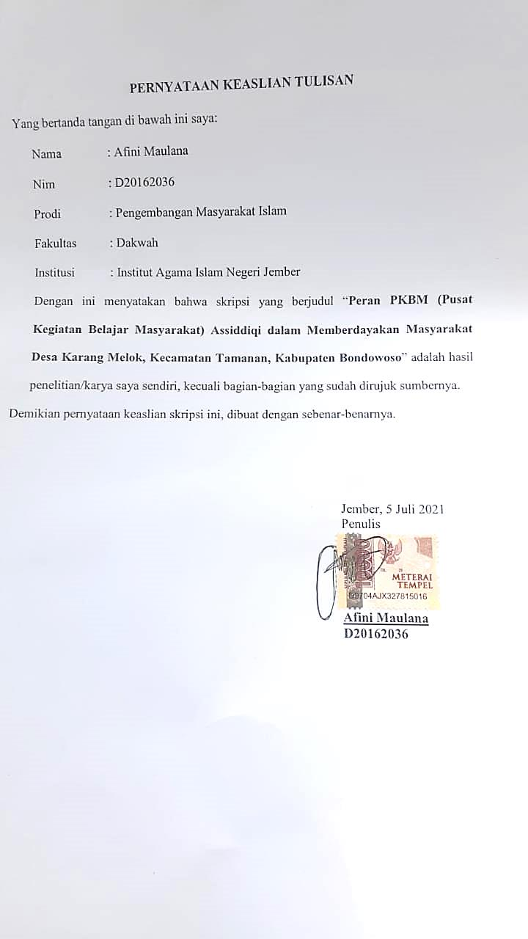Demikian pernyataan keaslian skripsi ini, dibuat dengan sebenar-benarnya.

**MATRIK PENELITIAN**

|  |  |  |  |  |  |
| --- | --- | --- | --- | --- | --- |
| Judul | Variabel | Sub Variabel | Indikator | Metode Penelitian | Fokus Penelitian |
| Peran PKBM Assiddiqi dalam memberdayakan masyarakat Desa Karang Melok Kecamatan Tamanan Kabupaten Bondowoso | 1. Peran PKBM Assiddiqi dalam memberdayakan masyarakat | 1. Peran 2. PKBM 3. Pemberdayaan Masyarakat | 1. Peran 2. Pengertian Peran 3. Konsep Peran 4. Jenis-jenis Peran 5. PKBM 6. Pengertian PKBM 7. Kegiatan PKBM 8. PKBM Assiddiqi 9. Pemberdayaan Masyarakat 10. Pengertian Pemberberdayaan Masyarakat 11. Strategi Pemberberdayaan Masyarakat 12. Tahap-tahap Pemberberdayaan Masyarakat | 1. Menggunakan Pendekatan Kualitatif dan Jenis Penelitian Kualitatif Deskriptif 2. Metode Penelitian 3. Observasi 4. Wawancara 5. Dokumentasi 6. Penentuan informan menggunakan teknik *Purposive Sampling* 7. Teknik analisis data menggunakan Miles dan Hubermen: 8. Kondensasi data 9. Menyeleksi 10. Memfokusnya 11. Mengabstrasikan 12. Menyederhanakan dan mentransformasi 13. Penyajian data 14. Penarikan kesimpulan 15. Validitas data : 16. Triangulasi teknik 17. Triangulasi sumber | 1. Apa saja bentuk kegiatan PKBM Assiddiqi dalam memberdayakan masyarakat Desa Karang Melok Kecamatan Tamanan Kabupaten Bondowoso ? 2. Bagaimana strategi PKBM Assiddiqi dalam memberdayakan masyarakat Desa Karang Melok Kecamatan Tamanan Kabupaten Bondowoso ? 3. Bagaimana peluang dan hambatan PKBM Assiddiqi dalam memberdayakan masyarakat Desa Karang Melok Kecamatan Tamanan Kabupaten Bondowoso ? |

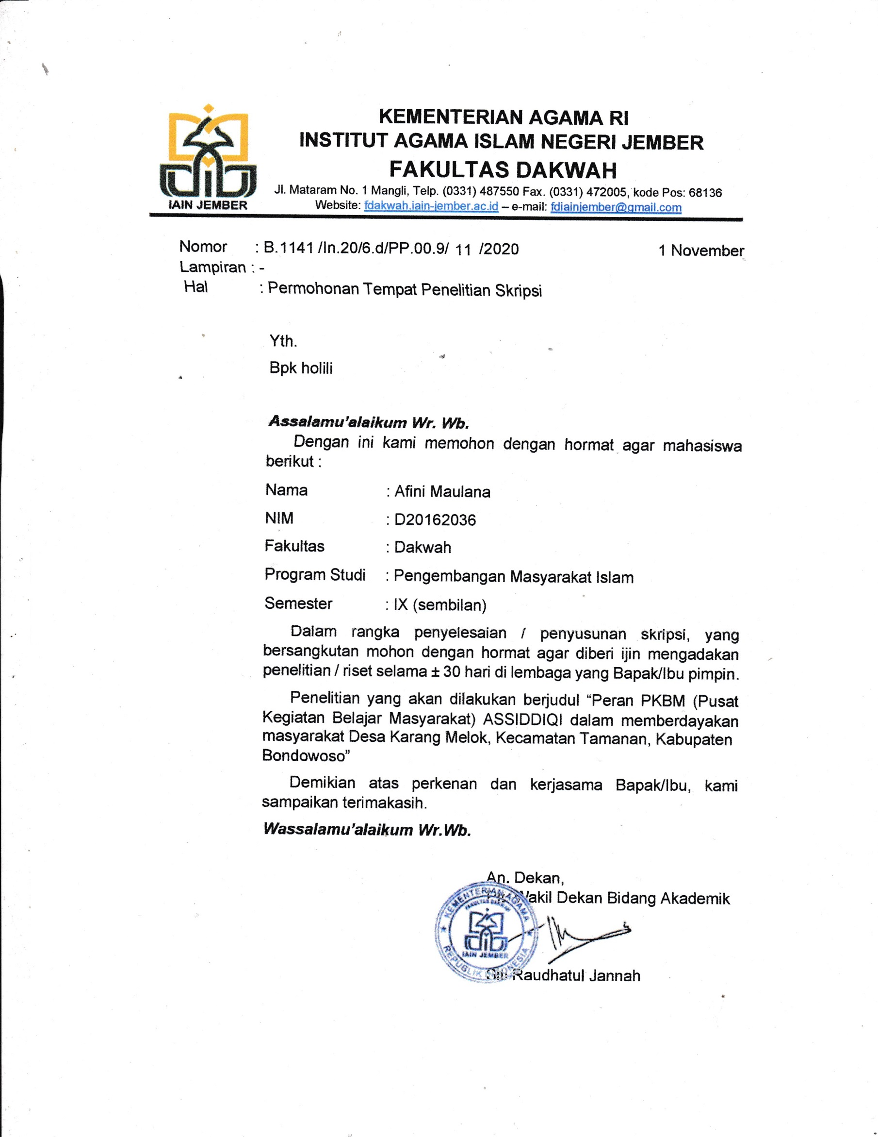

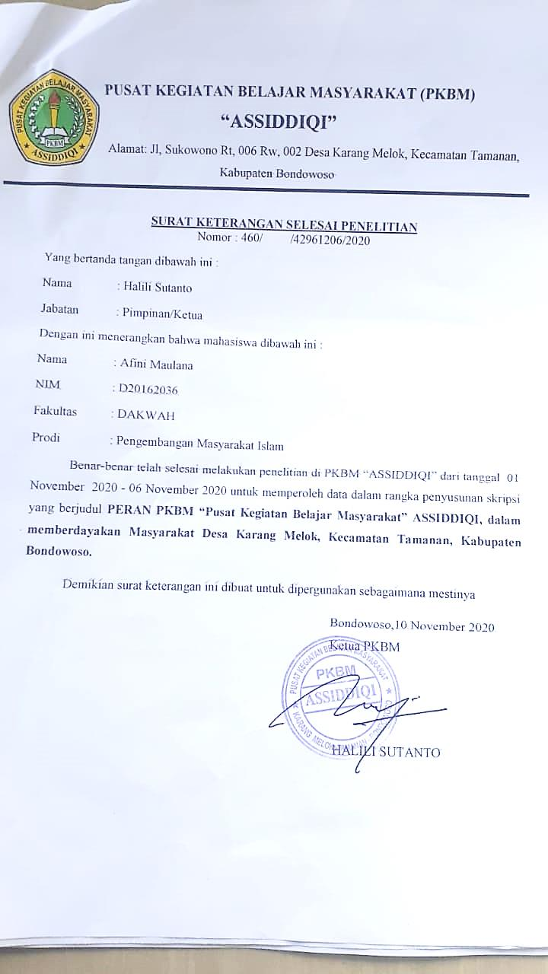

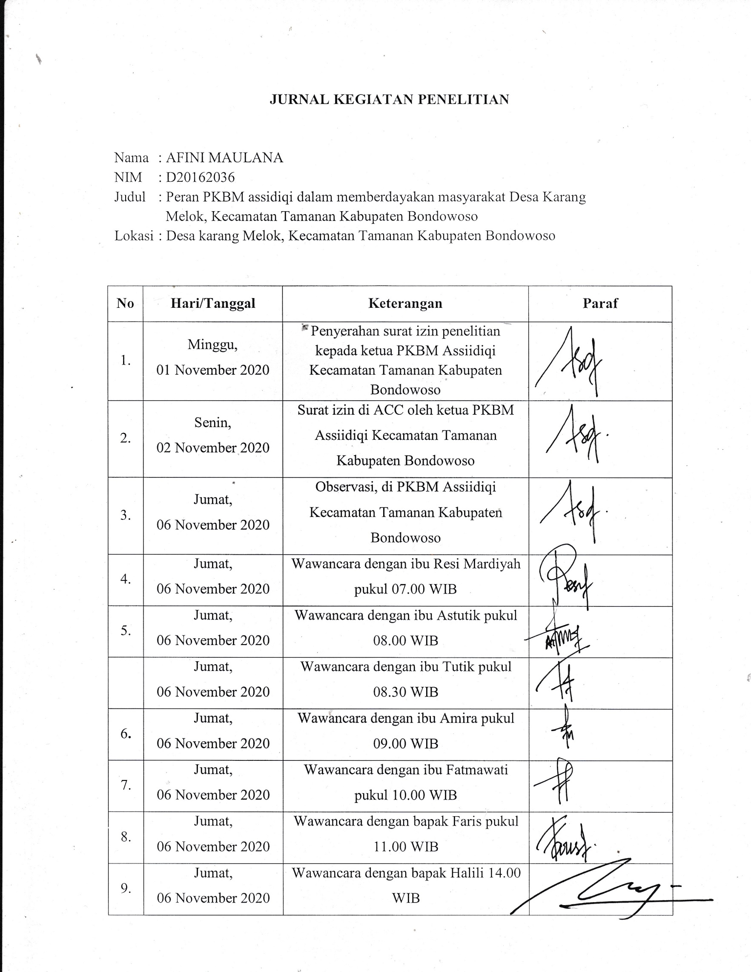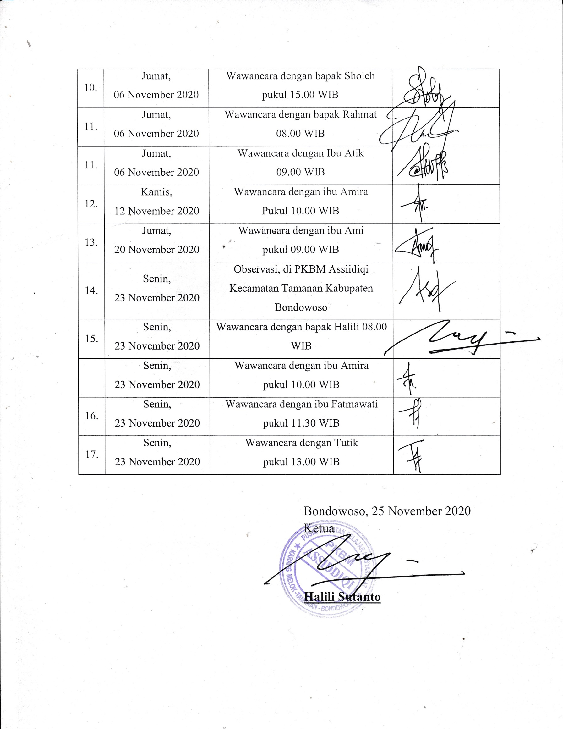

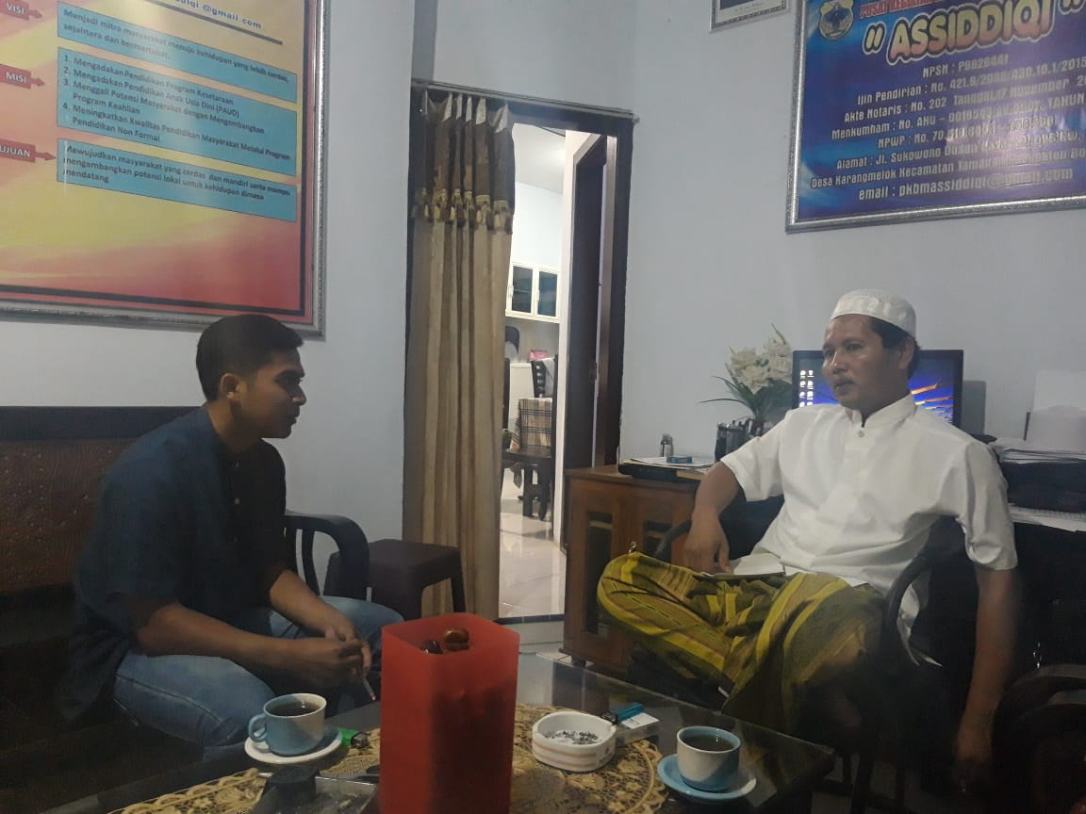D**OKUMENTASI**

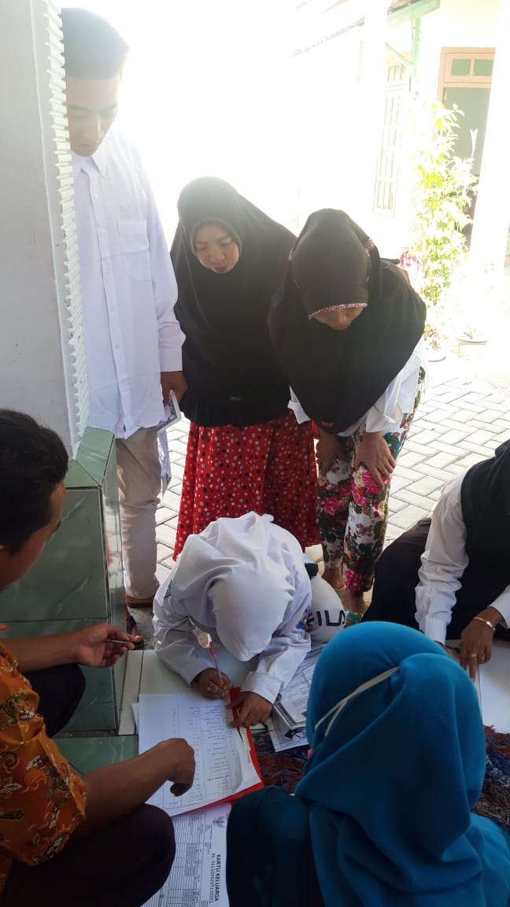

PEMBELAJARAN PAKET

WAWANCARA DENGAN BAPAK HALILI KETUA PKBM ASSIDDIQI

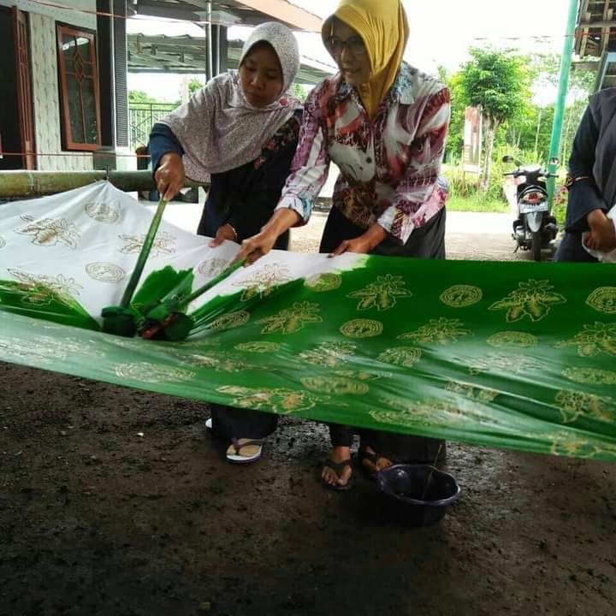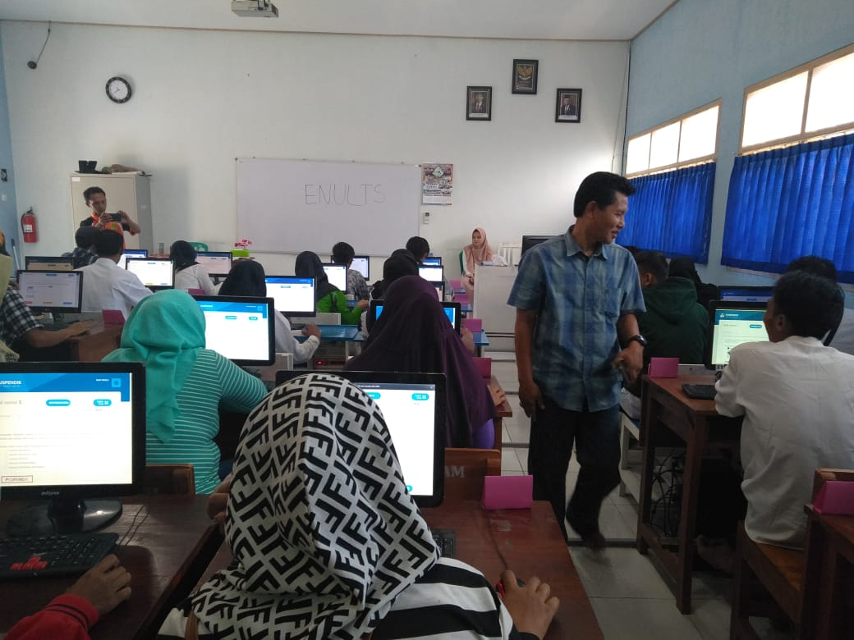

KERAJINAN MEMBATIK MEMBATIK

PEMBELAJARAN TIK

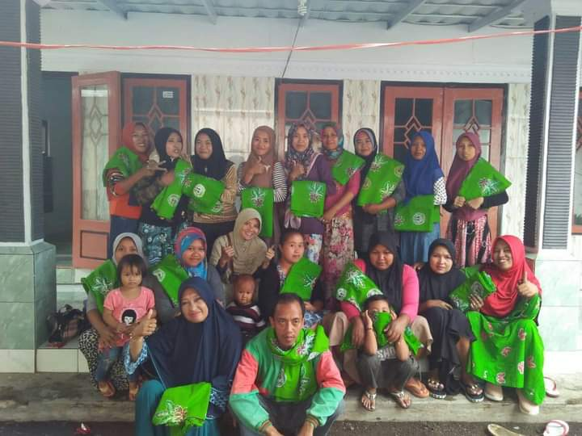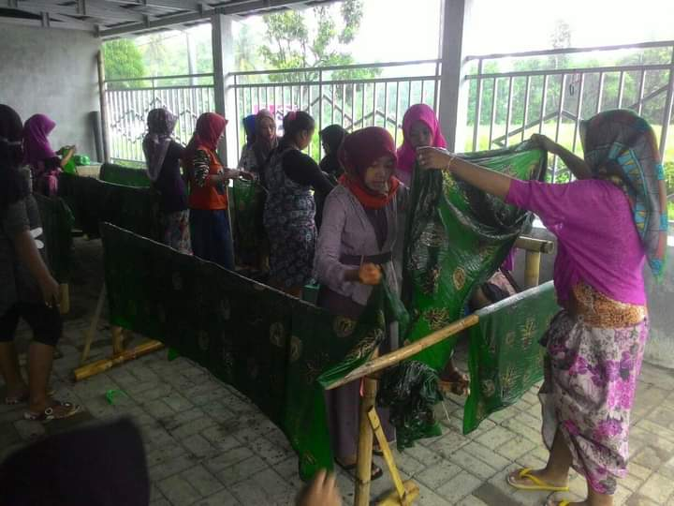

KERAJINAN MEMBATIK MEMBATIK

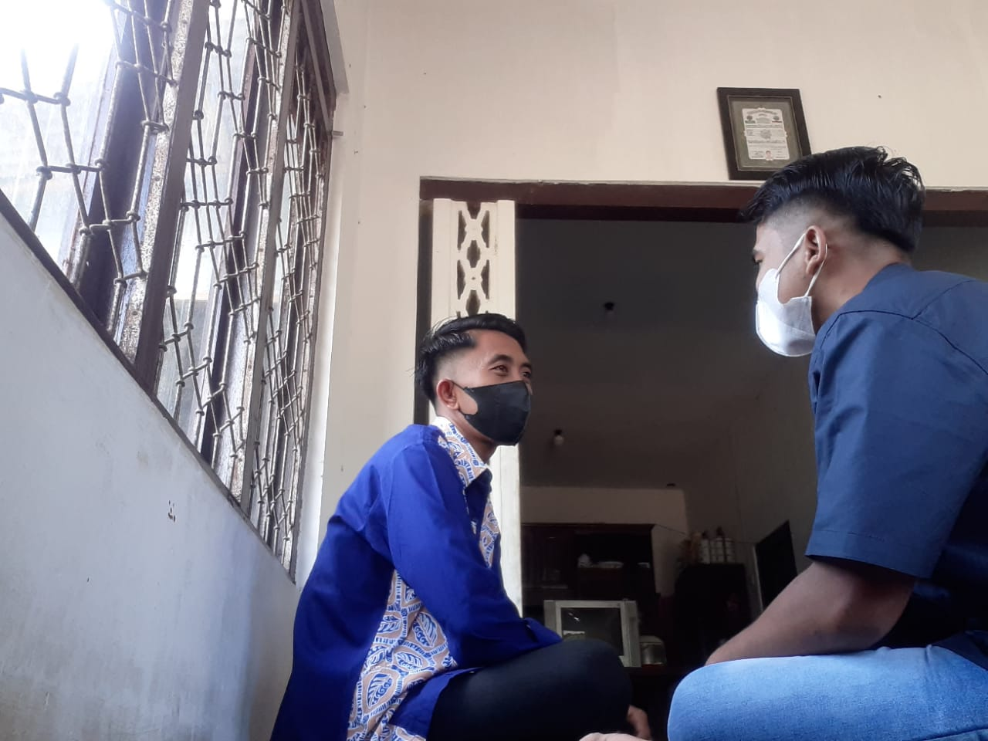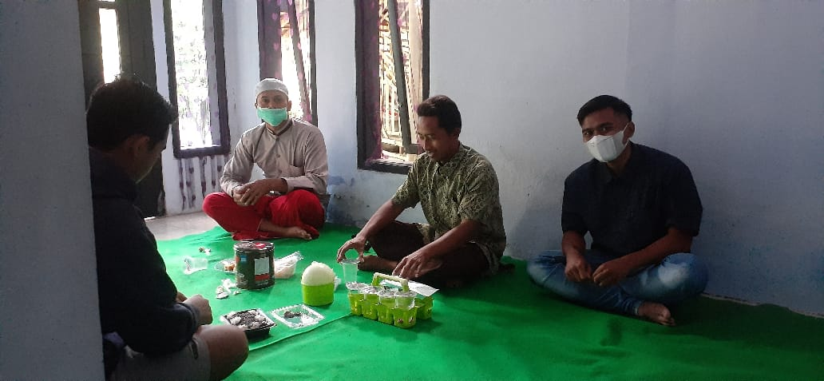

WAWANCARA DENGAN TUTOR TIK

WAWANCARA DENGAN ANGGOTA BELAJAR

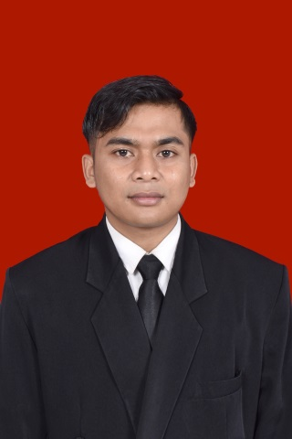**BIODATA PENULIS**

**DATA PRIBADI**

NAMA : Afini Maulana

TTL : Bondowoso, 20 Desember 1997

Jenis Kelamin : Laki-laki

Agama : Islam

Alamat : Dusun Kampungbaru RT 006 RW 003 Desa Koncer Darul

Aman Kec Tenggarang Kab. Bondowoso

Handphone : 085701870579

Email : maulanaaviv298@gmail.com

**DATA PENDIDIKAN**

Sekolah Dasar : MI Nurul Anwar

SMP : MTsN 02 Bondowoso

SMA : MAN Bondowoso

1. Departemen Agama RI, *Al-Qur’an dan Terjemahannya* (Bandung : Semesta Al-Qur’an, 2013). 104
2. Kesi Widjajanti,*Model pemberdayaan masyarakat,Jurnal Ekonomi Pembangunan Volume 12, Nomor 1,Juni 2011,16*
3. Noor munawar, “*pemberdayaanmasyarakat”* Jurnal Ilmiah CIVIS*,* Vol1*,* NO2*,* 2011*,* 87
4. Departemen Agama RI. *Al-Qur’an terjemah Tafsir Ibnu Katsir dan Tafsir An-Nur*. (Jakarta: PT. HATI EMAS) Ar-Ra’du, 13.11
5. Departemen Pendidikan Agama RI, *Alquran dan Terjemahannya,* (Jakarta: PT. HATI EMAS, 2014), surah al-mujadalah ayat 11
6. Hadist diriwayatkan oleh Imam Muslim No. 4691
7. Kesi Widjajanti,*Model pemberdayaan masyarakat,Jurnal Ekonomi Pembangunan Volume 12, Nomor 1,Juni 2011,16*
8. Trijoko raharjo,trisuminar, muarifidin, *peran pusat kegiatan belajar masyarakat dalam menanggulangi kemiskinan melalui pendidikan non formal di jawa tenga,* jurnal non formal education vol 2 No 1, 2016, 22
9. Undang-Undang No. 20 Tahun 2003 Tentang Sistem Pendidikan Nasional
10. Halili, diwawancara oleh penulis, Bondowoso, 06 November 2020
11. Observasi, PKBM Assiddiqi, Bondowoso, 06 november 2020
12. Tim Penyusun, *Pedoman Penulisan Karya Ilmiah* (Jember: IAIN Jember Press, 2017) hal 45.
13. KBBI, 2021. Kamus Besar Bahasa Indonesia (KBBI). [Online] Available at: http://kbbi.web.id/pusat,
14. Sarlito Wirawan Sarwono, *Teori- Teori Psikologi Sosial*, (Jakarta: Rajawali Pers, 2015), hlm.215
15. Raho Bernard, *Teori Sosiologi Modern,* (Jakarta: Prestasi Pusaka, 2007), hal 67
16. Edy Suhardono*, Teori Peran (Konsep, Derivasi dan Implikasinya*), (Jakarta: PT Gramedia Pustaka Utama, 1994), hal. 3
17. Edy Suhardono*, Teori Peran...* hal 11
18. Soerjono Soekanto*, Sosiologi Suatu Pengantar (Peran),* (Jakarta: Rajawali Pers, 2013), hal 212
19. Soerjono Soekanto*, Sosiologi....* hal 217
20. Soerjono Soekanto*, Sosiologi....* hal 220
21. Soerjono Soekanto*, Sosiologi....* hal 222
22. Mustofa Kamil, *Pendidikan Nonformal Pengembangan melalui Pusat Kegiatan Belajar Masyarakat (PKBM) di Indonesia. (Sebuah pembelajaran dari kominka Jepang)* (Bandung: Alfabeta, 2009) hal. 85-86.
23. Undang-Undang No. 20 Tahun 2003 Tentang Sistem Pendidikan Nasional
24. Mustofa Kamil, *Pendidikan Nonformal Pengembangan...,* hal 101
25. Mustofa Kamil, *Pendidikan Nonformal Pengembangan...,* hal 102
26. Mustofa Kamil, *Pendidikan Nonformal Pengembangan...,* hal 103
27. Mustofa Kamil, *Pendidikan Nonformal Pengembangan...,* hal 104
28. Observasi, PKBM Assiddiqi, Bondowoso, 06 November 2020
29. Mubarak Z, Evaluasi Pemberdayaan Masyarakat Ditinjau Dari Proses Pengembangan Kapasitas Pada Program PNPM Mandiri Perkotaan Di Desa Sastrodirjan Kabupaten Pekalongan. Tesis.Program Studi Magister Teknik Pemberdayaan Wilayah Dan Kota. Undip. Semarang, 2010.
30. Soetomo.Strategi-strategi Pembangunan Masyarakat, (Yogyakarta: Penerbit Pustaka Pelajar, 2011).
31. Totok Mardikanto, Poerwoko Soebiato, *Pemberdayaan Masyarakat Dalam Perspektif Kebijakan Publik,* ( Bandung, penerbit Alfabeta, 2017), 167-171
32. Totok Mardikanto, Poerwoko Soebiato, *Pemberdayaan Masyarakat..,* hal 167
33. Sutaryo, *Dasar-Dasar Sosialisasi*, (Jakarta: Rajawali Press, 2016), hal. 156-159
34. Hikmat. *Strategi Pemberdayaan Masyarakat*. (Bandung: Humaniora Utama Press, 2011), hal 37
35. Sugiyono, *Metode Penelitian Kualitatif Kuantitatif Dan R&D*(Bandung : CV Alfabeta, 2013), 2.
36. Afrizal, *Metode Penelitian Kualitaif: Sebuah Upaya Mendukung Penggunaan Penelitian Kualitatif dalam Berbagai Disiplin Ilmu*, (Jakarta: Rajawali Pers, 2015), 13.
37. Nana Syaodih Sukmadinata, *Metode Penelitian Pendidikan* (Bandung: PT. Remaja Rosdakarya, 2007), 60.
38. Mahmud, *Metode Penelitian Pendidikan* (Bandung: CV Pustaka Setia, 2011), 100.
39. Tim Penyusun, *Pedoman Penulisan Karya Ilmiah* (Jember: IAIN Jember Press, 2019), 49.
40. Sugiyono, *Metode Penelitian Kuantitatif, kualitatif dan R&D* (Bandung: Alfabeta, 2016), 02.
41. Suharsimi Arikunto, *Prosedur Penelitian Suatu Pendekatan Praktik* (Jakarta: PT Rineka Cipta, 2010), 172.
42. Sugiyono, *Metode Penelitian Kuantitatif*, 224.
43. Mundir, *Metode Penelitian Kualitatif & Kuantitatif*( Jember: Stain Press, 2013), 186.
44. Sugiyono, *Metode Penelitiann Kuantitatif,* 145.
45. Sugiyono, 213.
46. Sugiyono, 240.
47. Hengki Wijaya*, Analisis data Kualitatif Ilmu Pendidikan Tekhnologi*, (Makasar: Sekolah Tinggi Theologia Jaffaray, 2018), 52.
48. Rachmad Safa’at, *Rekonstruksi Politik Hukum Pangan* (Malang: UB Press, 2013), 60.
49. Suharsimi Arikunto, *Prosedur Penelitian*, 246-253.
50. Sugiyono, *Metode Penelitiann Kuantitatif Kualitatif Dan R&D* ( Bandung: Alfabeta, 2014), 273.
51. Sugiyono, *Metode Penelitian Kuantitatif*, 274.
52. Sugiyono, 274.
53. Tim Penyusun, *Pedoman Penulisan Karya Ilmiah*( Jember: IAIN Jember Press, 2019), 50.
54. Tim Revisi IAIN Jember, *Pedoman Penelitian...,* 48
55. Halili, diwawancara oleh Penulis, Bondowoso, 06 November 2020, pukul 14.00 WIB.
56. Dokumentasi, Profil PKBM Assiddiqi, Bondowoso, 06 November 2020.
57. Dokumentasi, Profil PKBM Assiddiqi, Bondowoso, 06 November 2020.
58. Observsi, PKBM Assiddiqi, Bondowoso, 06 November 2020, pukul 08.00 WIB.
59. Observsi, PKBM Assiddiqi, Bondowoso, 06 November 2020, pukul 08.00 WIB.
60. Resi Mardiyah, diwawancara Penulis, Bondowoso, 06 November 2020, pukul 07.00 WIB.
61. Astutik, diwawancara Penulis, Bondowoso, 06 November 2020, pukul 08.00 WIB.
62. Observsi, PKBM Assiddiqi, Bondowoso, 12 November 2020.
63. Resi Mardiyah, diwawancara Penulis, Bondowoso, 06 November 2020, pukul 07.00 WIB.
64. Amira, diwawancara Penulis, Bondowoso, 12 November 2020, pukul 10.00 WIB.
65. Observsi, PKBM Assiddiqi, Bondowoso, 20 November 2020, pukul 08.00 WIB.
66. Resi Mardiyah, diwawancara Penulis, Bondowoso, 20 November 2020, pukul 07.00 WIB.
67. Ami, diwawancara Penulis, Bondowoso, 20 November 2020M pukul 09.00 WIB.
68. Observsi, PKBM Assiddiqi, Bondowoso, 23 November 2020, pukul 08.00 WIB.
69. Resi Mardiyah, diwawancara Penulis, Bondowoso, 23 November 2020.
70. Amira, diwawancara Penulis, Bondowoso, 23 November 2020, pukul 10.00 WIB.
71. Observsi, PKBM Assiddiqi, Bondowoso, 23 November 2020, pukul 08.00 WIB.
72. Faris, diwawancara Penulis, Bondowoso, 20 November 2020, pukul 11.00 WIB.
73. Sholeh, diwawancara Penulis, Bondowoso, 06 November 2020, pukul 15.00 WIB.
74. Halili, diwawancara Penulis, Bondowoso, 06 November 2020, pukul 14.00 WIB.
75. Sholeh, diwawancara Penulis, Bondowoso, 06 November 2020, pukul 15.00 WIB.
76. Astutik, diwawancara Penulis, Bondowoso, 06 November 2020, pukul 08.00 WIB.
77. Halili, diwawancara Penulis, Bondowoso, 06 November 2020, pukul 14.00 WIB.
78. Sholeh, diwawancara Penulis, Bondowoso, 06 November 2020, pukul 15.00 WIB.
79. Resi Mardiyah, diwawancara Penulis, Bondowoso, 06 November 2020, pukul 07.00 WIB., pukul 07.00 WIB.
80. Fatmawati, diwawancara oleh Penulis, Bondowoso, 06 November 2020
81. Amira, diwawancara Penulis, Bondowoso, 06 November 2020, pukul 09.00 WIB.
82. Amira, diwawancara Penulis, Bondowoso, 06 November 2020, pukul 09.00 WIB.
83. Fatmawati, diwawancara Penulis, Bondowoso, 06 November 2020, pukul 10.00 WIB.
84. Astutik, diwawancara Penulis, Bondowoso, 06 November 2020, pukul 08.00 WIB..
85. Resi Mardiyah, diwawancara Penulis, Bondowoso, 06 November 2020, pukul 07.00 WIB., pukul 07.00 WIB.
86. Amira, diwawancara Penulis, Bondowoso, 06 November 2020, pukul 09.00 WIB.
87. Resi Mardiyah, diwawancara Penulis, Bondowoso, 06 November 2020, pukul 07.00 WIB., pukul 07.00 WIB.
88. Amira, diwawancara Penulis, Bondowoso, 06 November 2020, pukul 09.00 WIB.
89. Observsi, PKBM Assiddiqi, Bondowoso, 06 November 2020, pukul 08.00 WIB..
90. Observsi, PKBM Assiddiqi, Bondowoso, 23 November 2020.
91. Halili, diwawancara Penulis, Bondowoso, 23 November 2020.
92. Fatmawati, diwawancara Penulis, Bondowoso, 23 November 2020.
93. Halili, diwawancara Penulis, Bondowoso, 06 November 2020, pukul 14.00 WIB.
94. Fatmawati, diwawancara Penulis, Bondowoso, 06 November 2020, pukul 10.00 WIB.
95. Observsi, PKBM Assiddiqi, Bondowoso, 06 November 2020, pukul 08.00 WIB..
96. Resi Mardiyah, diwawancara Penulis, Bondowoso, 06 November 2020, pukul 07.00 WIB., pukul 07.00 WIB.
97. Halili, diwawancara Penulis, Bondowoso, 06 November 2020, pukul 14.00 WIB.
98. Fatmawati, diwawancara Penulis, Bondowoso, 06 November 2020, pukul 10.00 WIB.
99. Raho Bernard, *Teori Sosiologi*..., hal 67
100. Mustofa Kamil, *Pendidikan Nonformal Pengembangan...,* hal. 85-86.
101. Mustofa Kamil, *Pendidikan Nonformal Pengembangan...,*  hal. 96.
102. [https://www.zonareferensi.com/pengertianKerajinanmembatik /#:~:text=Menurut%20teori%20dari%20Peter%20Drucker,dan%20berbeda%20dari%20yang%20lain.&text=Pengertian%20Kerajinan membatik%20menurut%20Jean%20Baptista,menemukan%20nilai%20dari%20yang%20diprodksinya](https://www.zonareferensi.com/pengertianKerajinanmembatik%20/#:~:text=Menurut%20teori%20dari%20Peter%20Drucker,dan%20berbeda%20dari%20yang%20lain.&text=Pengertian%20Kerajinan membatik%20menurut%20Jean%20Baptista,menemukan%20nilai%20dari%20yang%20diprodksinya). Di Akses, 16 Desember 2020, Pukul 22.00 WIB
103. Rusman dkk, *Pembelajaran Berbasis Teknologi Informasi dan Komunikasi*, (Jakarta: Rajawali Pers, 2011), cet-1, hal 83
104. Sutaryo, *Dasar-Dasar..,* hal 156
105. Totok Mardikanto, *Pemberdayaan Masyarakat...* hal 168
106. Mustofa Kamil, *Pendidikan Nonformal Pengembangan...,* hal 101-102
107. Soerjono Soekanto*, Sosiologi....* hal 222
108. Mulyasa, *Manajemen Berbasis Sekolah,* (Bandung: Rosda, 2011) hal 17
109. Karwati. E, *Manajemen Kelas, Classroom Managament,* (Yogyakarta: Alfabeta, 2014) hal 17
110. Soerjono Soekanto, *Sosiologi..,* hal 222
111. Undang-Undang No.20 Tahun 2003, Tentang Sistem Pendidikan Nasional.